МІНІСТЕРСТВО ОСВІТИ І НАУКИ УКРАЇНИ

КРИВОРІЗЬКИЙ НАЦІОНАЛЬНИЙ УНІВЕРСИТЕТ

Кафедра геології та екології

«Допускається до захисту»

Завідувач кафедри,   
канд.техн.наук, доцент

\_\_\_\_\_\_\_\_\_\_*С.М. Панова*

«\_\_\_»\_\_\_\_\_\_\_\_20\_\_ р.

**К В А Л І Ф І К А Ц І Й Н А**

**БАКАЛАВРСЬКА Р О Б О Т А**

тема:

**«**ДОСЛІДЖЕННЯ ЛАНДШАФТНОЇ ОРГАНІЗАЦІЇ ПОСТМАЙНІНГОВИХ СИСТЕМ НА ПРИКЛАДІ ВІДВАЛУ ШАХТИ ТЕРНІВСЬКА**»**

Здобувач:

гр. ЕО-21  
Меньшаков Богдан Юрійович

Керівник:

канд. технічних наук, доцент

Панова С.М

Кривий Ріг

2025

МІНІСТЕРСТВО ОСВІТИ І НАУКИ УКРАЇНИ

Криворізький національний університет

Кафедра геології та екології

Денна форма навчання

Перший (бакалаврський) рівень

Спеціальність 101 Екологія

**ЗАТВЕРДЖУЮ**

Завідувач кафедри, кандидат технічних наук, доцент

\_\_\_\_\_\_\_\_\_\_\_\_\_\_\_\_\_С.М. Панова

«\_\_\_» \_\_\_\_\_\_\_\_\_\_\_\_\_\_\_\_ 2025р.

**ЗАВДАННЯ**

**НА КВАЛІФІКАЦІЙНУ РОБОТУ**

**МЕНЬШАКОВ БОГДАН ЮРІЙОВИЧ**

Тема роботи: «Дослідження ландшафтної організації постмайнінгових систем на прикладі відвалу шахти Тернівська»

Керівник роботи Панова Світлана Миколаївна

Кандидат технічних наук, доцент

**затверджені**

наказом Криворізького національного університету від 22.01.2025 р. № 69 с

КАЛЕНДАРНИЙ ПЛАН

|  |  |  |  |
| --- | --- | --- | --- |
| №  з/п | Назва етапів кваліфікаційної  магістерської роботи | Строк виконання  етапів роботи | Примітка |
| 1 | Аналіз літературних джерел щодо ландшафтної організації техногенних регіонів | 28.01.2025-15.02.2025 | **Виконано** |
| 2 | Збір фактичного матеріалу щодо компонентної структури постмайнінгових ландшафтних комплексів Криворіжжя | 16.02.2025-20.03.2025 | **Виконано** |
| 3 | Побудова та опис тривимірної моделі відвалу | 21.03.2025-15.04.2025 | **Виконано** |
| 4 | Написання пояснювальної записки | 16.04.2025-25.05.2025 | **Виконано** |

Засвідчую, що у роботі запозичень з праць інших авторів без відповідних посилань не використовується.

Здобувач \_\_\_\_\_\_\_\_\_\_\_\_\_\_ Б.Ю Меньшаков

Керівник роботи \_\_\_\_\_\_\_\_\_\_\_\_\_\_ С.М. Панова

**РЕФЕРАТ**

*Дипломна робота містить:* 68 с., 8 рис., 11 табл., 26 джерел літератури. Складається із вступу, трьох розділів, висновків та списку використаних джерел.

У вступі доведена актуальність використання геоінформаційних систем для більш детального дослідження ландшафтної структури техногенних територій. Визначені мета, завдання дипломної роботи, а також предмет та об’єкт.

У першому розділі наведено систему критеріїв для розмежування посттехногенних ландшафтних формувань та типологію постмайнінгових ландшафтних утворень Кривбасу .

Другий розділ присвячено питанням класифікації техногенних ландшафтів з урахуванням екологічних аспектів та їх особливостей. Проведено аналіз найсприятливіших поєднань форм посттехногенних ландшафтів для розвитку екосистем з урахуванням чинної системи видобутку руд.

У третьому розділі проведено комплексний аналіз ландшафтної структури відвалу шахти Тернівська .Змодельовано компонентну структуру постмайнінгових систем, приведено основні етапи управління техногенними ландшафтами.

Ключові слова: геоінформаційні технології, геоінформаційні системи, відвал, постмайнінгові ландшафти, моделювання.

**ЗМІСТ**

РОЗДІЛ 1.ІДЕНТИФІКАЦІЯ СКЛАДОВИХ ЛАНДШАФТУ………………...9

1.1 Система критеріїв для розмежування посттехногенних ландшафтних формувань…………………………………………………………………………9

1.2Типологія постмайнінгових ландшафтних утворень Кривбасу…………..30

РОЗДІЛ 2.АНТРОПОГЕННО ЗМІНЕНІ ЛАНДШАФТИ ТА ОСОБЛИВОСТІ ЇХНЬОГО ВИКОРИСТАННЯ…………………………………………………..36

2.1Класифікація техногенних ландшафтів з урахуванням екологічних аспектів та їх особливостей……………………………………………………..36

2.2 Аналіз найсприятливіших поєднань форм посттехногенних ландшафтів для розвитку екосистем з урахуванням чинної системи видобутку руд……..40

РОЗДІЛ 3. КОМПЛЕКСНИЙ АНАЛІЗ ЛАНДШАФТНОЇ СТРУКТУРИ ВІДВАЛУ ШАХТИ ТЕРНІВСЬКА……………………………………………..53

3.1Моделювання компонентної структури постмайнінгових ландшафтів….53

3.2 Управління техногенними ландшафтами…………………………………..58

ВИСНОВКИ……………………………………………………………………...65

СПИСОК ВИКОРИСТАНИХ ДЖЕРЕЛ……………………………………….66

**ВСТУП**

Криворізький залізорудний басейн - регіон, де постійно відбувається вилучення і переміщення значних обсягів гірських порід. У його межах виокремлюються ландшафтні округи гірничо-збагачувальних комбінатів з їхнім рудничково-відвальним, збагачувальним і хвостовим господарством. Дрібнішими підрозділами техногенних ландшафтів є відвали, зони зсувів та обвалень, хвостосховища, промислові ділянки підприємств тощо. Унаслідок цього значні площі родючих земель відводяться для складування відходів гірничих підприємств. Як відомо, техногенні ландшафти є особливою генетичною групою антропогенних ландшафтів, у яких за допомогою техніки докорінно перебудовуються всі компоненти, зокрема, едафічна та літологічна основи. Виявлення закономірностей формування як окремих компонентів біогеоценотичного покриву в ландшафтно-техногенних системах і посттехногенних ландшафтах Криворіжжя, так і розвитку біогеоценотичного покриву загалом, є підґрунтям для розроблення системи заходів щодо оптимізації стану довкілля регіону. На цих землях повністю знищується біогеоценотичний покрив. Приведення біогеоценотичного покриву цих територій до належного стану є необхідною умовою для виведення техногенних об'єктів з експлуатації. Крім того, створення техногенних ландшафтних систем призводить до деградації ґрунтового та рослинного покриву прилеглих територій.

Темпи проведення рекультивації відстають від темпів відчуження земель, зайнятих техногенними об'єктами, тому відновлення ґрунтового та рослинного покриву на територіях, порушених індустріальною діяльністю, здебільшого відбувається спонтанно. Найефективнішим для відображення топологічної структури ґрунтового та рослинного покриву вважається картографічний метод. Але він результативний для ділянок, що мають незначні перепади висот. Індустріальні території характеризуються великими перепадами висот поверхонь на порівняно незначних площах, тому для повнішої оцінки площ доцільно використовувати методи тривимірного моделювання. Основними перевагами застосування геоінформаційних систем, окрім детального відображення поверхні об'єктів, є також: можливість розгляду об'єкта з будь-якого ракурсу; можливість об'єднання всіх об'єктів у єдину мережу (міську, обласну, державну); можливість оперативного коригування, доповнення та внесення змін, які відбуваються на території об'єктів; відображення ретроспективної та перспективної динаміки.

Аналіз сучасних систем поводження з техногенними територіями дає змогу виокремити такі блоки: проєктний етап; етап створення техногенного об'єкта; етап перевірки, передавання та контролю; етап поводження. Запропонований нами метод досліджень може бути впроваджений на будь-якому етапі і є компонентом управління оптимізацією біогеоценотичного покриву в умовах техногенного ландшафту, тому що використання ГІС-технологій дає змогу на підставі тривимірної моделі планувати кожний із зазначених етапів.

Розроблення покладів корисних копалин, нахилених відносно рівня горизонту, передбачає створення зовнішніх відвалів. При цьому повністю знищується рослинний і ґрунтовий покриви території, де складуються розкривні породи. Своєю чергою, за рахунок утворення мікро- та мезорельєфу відбувається збільшення площі поверхні, доступної для відновлення ґрунтового та рослинного покриву. У зв'язку з цим для дослідження просторового розподілу структур ґрунтового покриву та рослинності на відвалах більш доцільно використовувати тривимірне моделювання порівняно з планіметричним картуванням.

**Актуальність** роботи обумовлена зростаючою потребою у застосуванні сучасних методів для оцінки та відновлення ландшафтів після гірничих робіт. Зокрема, постмайнінгові ландшафти, що утворюються в результаті видобутку корисних копалин, часто піддаються серйозній деградації, що має негативний вплив на екосистеми, ґрунтові ресурси, водні ресурси та біорізноманіття. Водночас, існуючі методи оцінки і планування таких територій не завжди є достатньо точними та ефективними, оскільки вони не враховують усіх факторів, що впливають на подальший розвиток ландшафтів.

Інноваційні технології, зокрема 3D моделювання, відкривають нові можливості для дослідження та відновлення постмайнінгових ландшафтів. Використання 3D моделей дозволяє створити детальну, візуальну та геопросторову репрезентацію ландшафту відвалу шахти, що сприяє точнішому аналізу його структури, динаміки змін та ефективності реабілітаційних заходів. Моделювання таких ландшафтів дає можливість вивчати різні сценарії впливу на довкілля, прогнозувати наслідки природних і антропогенних процесів, а також оптимізувати планування відновлення територій.

У випадку відвалу шахти Тернівська, що є одним з найбільших в Україні, актуальність дослідження полягає в тому, що це територія з високим екологічним ризиком, що потребує розробки ефективних заходів для його реабілітації. Вивчення ландшафтної організації за допомогою 3D моделі дозволяє не тільки отримати точну картину поточного стану території, але й розробити рекомендації для сталого управління і відновлення постмайнінгового ландшафту.

Таким чином, дипломна робота, присвячена дослідженню ландшафтної організації постмайнінгових систем на прикладі 3D моделі відвалу шахти Тернівська, є надзвичайно актуальною для розвитку сучасних методів екологічного моніторингу та реабілітації територій після гірничої діяльності, а також для підвищення ефективності управління природними ресурсами в таких регіонах.

**Мета роботи**: вивчення топологічної організації ландшафтної структури відвалу шахти Тернівська на підставі тривимірного моделювання поверхні для розробки системи управління процесами відновлення постмайнінгових ландшафтів.

**Завдання роботи:**

* Дослідити ступінь вивченості компонентів ландшафтної структури постмайнінгових систем міста Кривий Ріг;
* Вивчити ландшафтну організацію техногенних та посттехногенних геосистем;
* Розробити картографічну та тривимірну модель відвалу;
* Розробити тривимірні моделі топологічної організації компонентів ландшафтної структури відвалу ш. Тернівська.

**Об'єкт дослідження:** відвал ш. Тернівська.

**Предмет дослідження:** структура та топологія компонентів ландшафтної будови постмайнінгового ландшафту.

**РОЗДІЛ 1**

ІДЕНТИФІКАЦІЯ СКЛАДОВИХ ЛАНДШАФТУ

* 1. **Система критеріїв для розмежування посттехногенних ландшафтних формувань.**

Потреба у формуванні системи критеріїв для розмежування посттехногенних ландшафтних утворень з’явилася у зв’язку з розвитком нових методів відновлення екосистем, порушених гірничодобувними роботами. Йдеться про ландшафти, які не повертаються до природного стану, а трансформуються у вторинні утворення. Інститут проблем природокористування та екології НАН України запропонував технологію, що включає три ключові аспекти: природне відновлення, стимулювання розвитку екосистем та запобігання небажаному самовідновленню. Реалізація цих підходів вимагає чіткої системи оцінки екологічних факторів.

Запропонована нами схема ґрунтується на чотирьох основних показниках, що є визначальними при розробці рекомендацій щодо активізації природного відновлення екосистем у посттехногенних ландшафтах Кривбасу. Структура ландшафту та особливості рельєфу впливають на гідрологічні потоки, рівень сонячного випромінювання тощо. У посушливих степових умовах важливим є аналіз водного режиму, оскільки нестача вологи є ключовим обмежувальним фактором. Додатково враховуються мікрокліматичні параметри (альбедо поверхні, рівень затінення, кількість опадів) та склад ґрунтоутворюючих порід (їх фізико-хімічні властивості). Далі розглянемо кожен із критеріїв, за якими виділяються такі ландшафти.

**Ландшафтні особливості.** Відповідно до природничо-географічного поділу території України, Криворіжжя знаходиться у степовій зоні та охоплює дві ландшафтні підзони – північностепову та середньостепову. Північні та центральні території Кривбасу відносяться до північностепової підзони, належать до Дністровсько-Дніпровської ландшафтної провінції, Південно-Придніпровської схилово-височинної області та двох її ландшафтних районів – Середньоінгулецько-Саксаганського та Верхньобазавлуцького, що охоплюють території на схід від річкових долин Інгульця та Саксагані [1].

Південні частини Криворіжжя, завдяки зміні кліматичних умов, ґрунтового складу та рослинного покриву, відносяться до середньостепової підзони. Вони входять до Причорноморської ландшафтної провінції, Бузько-Дніпровської ландшафтної області та двох ландшафтних районів: Нижньовисуньсько-Інгулецького, що включає правобережжя Інгульця разом із його долиною, та Високопільсько-Апостолівського, який займає лівобережну частину Інгульця, а також середню та нижню течії річки Кам’янки.

Природне ландшафтне різноманіття Кривбасу на рівні типів ландшафтів є незначним. Основними природними ландшафтами є степові: у північній частині регіону переважають північно-степові території на звичайних чорноземах, де поширена різнотравно-типчаково-ковилова рослинність, а в південній зоні домінують середньостепові ландшафти на південних чорноземах з типчаково-ковиловим рослинним покривом [3-5].

Азональні природні ландшафти утворилися під впливом підвищеної зволоженості та зосереджені в заплавах річок, днищах балок і суфозійних западинах. Вони характеризуються переважно лучно-чорноземними ґрунтами та лучною рослинністю. Формування сучасних ландшафтів є результатом довготривалої еволюції в антропогеновий період кайнозою, коли відбувалася циклічна зміна теплих і холодних кліматичних фаз.

Просторова структура ландшафтів регіону визначається двома основними факторами: історичним формуванням літологічної основи (що є наслідком давніх ландшафтноутворюючих процесів) та сучасними процесами, які впливають на вертикальну будову ландшафтів.

Розвиток морфоструктурного та морфоскульптурного рельєфу Криворіжжя значною мірою обумовлений дією ендогенних і екзогенних процесів. Загалом рельєф місцевості рівнинний із незначними перепадами висот. Основні форми рельєфу включають вододільні плато та їхні схили, річкові долини з терасами, балки та яри.

На території Криворіжжя сформувалися різні генетичні типи природного морфоскульптурного рельєфу, зокрема флювіальний, карстовий, суфозійний, гравітаційний та еоловий. У більшості випадків рельєф представлений мезо- та мікроформами. Починаючи з кінця XIX століття, через активну розробку родовищ залізних руд та інших корисних копалин, виникає новий техногенний рельєф, що включає відвали, кар’єри, провали та інші антропогенні форми. Унаслідок цього формуються посттехногенні ландшафтні утворення (ПТЛУ) – просторові геосистеми, які об’єднуються за характерними рельєфними, геохімічними та гідрологічними ознаками, зміненими в процесі видобутку корисних копалин, що сприяє утворенню специфічних екосистем.

Техногенно змінені ландшафти суттєво відрізняються від природних за екологічними характеристиками. Ці відмінності обумовлені покриттям поверхні нетиповими породами, особливостями геоморфологічної будови, періодом їхнього формування тощо. Одним із ключових факторів впливу є геоморфологічна структура ПТЛУ, яка визначає розподіл вологи, речовин та енергії в межах ландшафту, а також впливає на формування екосистем.

У науковій спільноті існує велика кількість різних підходів до класифікації ландшафтів. Зокрема, варто відзначити роботу Ф.М. Мількова [2, 7], який розробив кілька систем класифікації антропогенних ландшафтів. Він враховував такі чинники, як склад, рівень впливу людини на природу, походження, мету створення, тривалість існування, здатність до саморегуляції та господарську значущість. Проте ці класифікації мають певні обмеження, оскільки розглядають ландшафти з точки зору природних характеристик, що звужує їхню інтерпретацію.

Ф.М. Мільков визначає кар’єрно-відвальний тип ландшафту як приклад інтенсивного антропогенного впливу на природне середовище, де відбуваються кардинальні зміни не лише у рослинному покриві та ґрунтовому шарі, а й у рельєфі, геологічній структурі, а також у характеристиках ґрунтових і підземних вод. Це призводить до значних варіацій рівня зволоженості – від посушливих зон до надмірно зволожених територій. Водночас автор, як і багато інших дослідників, не враховує відмінності у технологічних процесах, що супроводжують руйнування природного середовища, а також відповідні зміни у геохімічних потоках. Крім того, залишаються нечіткими критерії поділу місцевостей та їх відмінність від традиційних ландшафтів [6, 7].

В.Л. Казаков [8] запропонував власну концепцію класифікації, у якій одним із основних типів є промислові ландшафти. Він виділяє два їхні підтипи – фабрично-промислові та гірничопромислові, які поділяються на чотири ряди: кар’єрні, відвальні, провальні та екстрактивні геокомплекси. На його думку, техногенні ландшафти є частиною природного середовища, а отже, їх слід класифікувати в межах загальної системи поділу ландшафтів, що існувала ще до початку антропогенного впливу, як це було представлено у дослідженнях В.М. Пащенка [9]. Проте, визначення техногенних ландшафтів має ґрунтуватися на абсолютно інших критеріях, адже їхній характер суттєво відрізняється від природних аналогів. Основна різниця між такими ландшафтами та іншими видами ландшафтів полягає в особливостях технічних геокомпонентів, які формують їхню структуру та зміст.

А.Г. Ісаченко [10] зазначає, що в науковій практиці бракує чіткої розмірності та таксономічного рівня для антропогенних ландшафтів, і вважає неправильним підхід до їх найменування залежно від способу використання. За його визначенням, антропогенні ландшафти не прив’язані до природного базису, вони відокремлені від нього і існують ніби самостійно, немов природний компонент більше не має значення або зовсім зник. У нашій класифікації ми робимо акцент на відмінностях між техногенними та природними ландшафтами, розглядаючи техногенні ландшафти як основу (умову) для формування природної квазиклімаксової системи та умовою для розвитку посттехногенних ландшафтів. Такий підхід дозволяє зрозуміти техногенні ландшафти як екологам, так і гірникам, і може бути застосований у обох сферах.

Для екологічного аналізу техногенних ландшафтів під час гірничих робіт ми використовуємо таксономічну систему типологічних одиниць, яка включає такі рівні:

1. Система – найвищий рівень, що відображає основні відмінності у способах розробки та функціональних характеристиках техногенних ландшафтів.
2. Тип – різниці у морфології рельєфу.
3. Підтип – набір рельєфних параметрів.
4. Клас – елементи мезорельєфу.
5. Підклас – варіації в гранулометричному складі порід.
6. Ряд – процеси перенесення речовин і енергії (елементарний геохімічний ландшафт за Перельманом ) [11].
7. Підряд – мікрокліматичні варіації.
8. Рід – основні відмінності в хімічному складі порід.
9. Вид – особливості сформованого рослинного покриву.

**Таблиця 1.1. Спрощена екологічна система поділу промислових ландшафтів**

|  |  |  |
| --- | --- | --- |
| Таксономічні одиниці класифікації | Назва | Параметри |
| 1 | 2 | 3 |
| **СИСТЕМА** | **І. ВІДКРИТИЙ** | |
| **Тип** | **A. Кар’єри** |  |
| Підтип | 1. Крупні, глибокі виїмки | H=60 м - **>** |
| 2. Котлованоподібні середньоглибокі виїмки, в т.ч. частково заповнені породою | H=30-60 м |
| 3. Балкоподібні неглибокі виїмки | H=10-30 м |
| **Тип** | **B. Зовнішні відвали** |  |
| Підтип | 1. Високі, багатоярусні | H=60-100 м |
| 2. Середньовисокі, 2-3-х ярусні | H=30-60 м |
| 3. Невисокі 1 ярусні | H=15-30 м |
| **Тип** | **C. Комбінований (відвали прилягають до ботів кар’єрів)** |  |
| Підтип | 1. Глибокі виїмки та високі відвали | H=120-200 м |
| 2. Середньоглибокі виїмки (30-60 м) та середньовисокі відвали | H=60-120 м |
| 3. Неглибокі виїмки (10-30 м) та невисокі відвали | H=25-60 м |
| **СИСТЕМА** | **ІІ. ПІДЗЕМНИЙ** |  |
| **Тип** | **A. Терикони** |  |
| Підтип | 1. Конуси | H=10-30 м |
| 2. Конуси | H=30-100 м |
| **Тип** | **B. Провальні зони** |  |
| Підтип | 1. Котловани | α=75-90° |
| 2. Обернені конуси | α=60-75° |
| 3. Чаші | α=45-60° |
| 4. Комбінований |  |
| **Тип** | **C. Провальні зони на відвалах** |  |
| Підтип | 1. Обернені конуси | α=60-75° |
| **СИСТЕМА** | **ІІІ. КОМБІНОВАНИЙ ВІДКРИТО-ПІДЗЕМНИЙ** | |
| **СИСТЕМА** | **IV. КОМБІНОВАНИЙ ПІДЗЕМНО-ВІДКРИТИЙ** | |
| **СИСТЕМА** | **V. БУДЬ-ЯКИЙ СПОСІБ РОЗРОБКИ (СИСТЕМИ A-D)** | |
| **Тип** | **A. Шламосховища** |  |
| Підтип | 1. На поверхні |  |
| 2. На відвалах |  |
| 3. В кар’єрах |  |
| **Тип** | **B. Ставки відстійники** |  |
| Підтип | 1. Ставки освітлювачі та резервуари |  |
| **Тип** | **C. Промділянки** |  |
| Підтип | 1. Кар’єрів |  |
| 2. Відвалів |  |
| 3. Шламосховищ |  |
| 4. Шахт |  |
| 5. ГЗК |  |
| **Тип** | **D. Захисні зони** |  |
| Підтип | 1. Кар’єрів |  |
| 2. Відвалів |  |
| 3. Шламосховищ |  |
| 4. Шахт |  |

З екологічної точки зору нас цікавить не лише класифікація ландшафтів, а й відмінності в їхніх характеристиках. Тому в якості базової одиниці екологічного аналізу ландшафтів доцільно розглядати "екотоп". Проте ця найменша однорідна екосистемна структура в межах одного ландшафту може мати значну варіативність у межах декількох рівнів, що спонукає нас до використання спрощеної класифікації (Табл. 1.1). У ній використовуються такі позначення: **Н** – висота відвалу, борту, глибина кар’єру (м); **α** – кут нахилу (градуси).

Ми поділили техногенні ландшафти на п’ять систем залежно від методів розробки, технологій видобутку та подальшого використання територій, оскільки саме ці фактори є ключовими у процесі формування вторинних екосистем. При цьому системи ІІІ-IV являють собою комбінацію раніше виділених типів. З екологічної точки зору особливу увагу слід приділяти класифікації на рівні класу та підкласу, оскільки саме на цьому етапі враховуються основні параметри рельєфу. Для детального аналізу конкретного місцеіснування (екотопу) необхідно враховувати особливості на більш низьких рівнях (див. Розділ 2).

**Водний режим.** Згідно з гідрологічним районуванням, територія Криворіжжя розташована в межах Нижньобузько-Дніпровської гідрологічної області, яка належить до зони України з недостатнім рівнем водозабезпечення . Гідрографічна мережа цього регіону складається з кількох взаємопов’язаних водних систем, основна частина яких представлена постійними водотоками (кілька річок та численні струмки у балках), тимчасовими водотоками, а також у меншій мірі – невеликими озерами, що формуються на днищах великих балок, де наявні струмки та заболочені низинні ділянки [12].

На території Криворіжжя протікає вісім річок, живлення яких переважно снігове: Інгулець із притоками – річки Саксагань, Зелена, Жовта, Бокова (разом із її притокою Боковенькою), Вербова (притока Вісуні, що впадає в Інгулець), а також Кам’янка – притока Базавлука. Усі ці водні об’єкти належать до басейну Дніпра, причому всі, крім Інгульця, класифікуються як малі річки.

З точки зору міграції хімічних елементів у водних потоках, Б.Б. Полинов виділяв три основні категорії форм земної поверхні: елювіальні (вододільні), супераквальні (прибережні) та субаквальні (водні) [11]. Пізніше М.А. Глазовська уточнила цю класифікацію, розділивши їх на сім типів екотопів, що відрізняються за особливостями надходження та міграції речовин (Рис. 1.1).

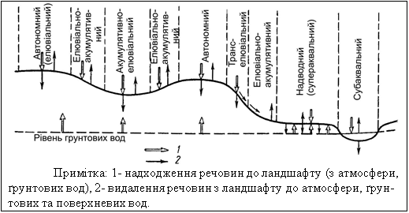

**Рис 1.1. Головні різновиди елементарних ландшафтних структур (згідно з Б.Б. Полиновим, модифіковані М.А. Глазовською)[11].**

Гідрологічний режим промислових ландшафтів Криворіжжя безпосередньо впливає на річкові системи, змінюючи їх гідрохімічні та біологічні характеристики. Відповідно до особливостей живлення та транспортування води, техногенні ландшафти та їх утворення можна класифікувати за чотирма основними показниками водоспоживання, що мають важливе значення для формування екосистем (Табл. 1.2).

У процесі поділу умов зволоження на чотири категорії було враховано оцінку локального коефіцієнта зволоження (ЛКЗ), концепцію якого розробив Л.П. Травлєєв [13]. Цей показник дозволяє деталізовано визначати рівень природного зволоження певних територій, обумовлений особливостями рельєфу. Оскільки ЛКЗ є розрахунковою характеристикою, він дає змогу більш точно оцінити параметри гігротопів (детальніше у розділі 2). У нашому випадку обсяг опадів, що надходять у регіон, поступається кількості вологи, яка випаровується, тому для степової зони значення ЛКЗ зазвичай варіюється в межах 0,7-0,75.

**Таблиця 1.2. Гідрологічні особливості ландшафтних утворень після техногенного впливу**

|  |  |  |  |  |
| --- | --- | --- | --- | --- |
| Класи ландшафтів | Водний режим | | | |
| Авто | Транс | Акум | Акв |
| І.A. Кар’єри | – | + | + | + |
| І.B. Зовнішні відвали | + | + | + | **+** |
| І.C. Комбінований | + | + | + | + |
| ІІ.A. Терикони | – | + | – | – |
| ІІ.B. Провальні зони | – | + | + | + |
| ІІ.C. Провальні зони на відвалах | – | + | + | – |
| V.A. Шламо-сховища | + | + | + | + |
| V.B. Ставки відстійники | + | – | + | + |
| V.C. Промділянки | + | – | – | – |
| V.D. Захисні зони | + | – | – | – |

Примітка: **Авто** – середовище з незалежним гідрологічним живленням, **Транс** – територія, де домінує поверхневе стікання, **Акум** – зони накопичення води, **Акв** – водні екотопи, що включають як тимчасові, так і постійні водойми.

Беручи до уваги параметри схилів (умовно приймається кут нахилу 36º) та показники водопроникності гірських порід, можна зробити висновок, що система класифікації, запропонована Полиновим і доповнена Глазовською, є цілком обґрунтованою. Аналізуючи різноманітність рельєфу, можна з достатньою точністю визначити місця акумуляції та винесення водних і енергетичних потоків.

Таким чином, кожен ландшафт слід розглядати як систему елементарних геохімічних утворень, що дозволяє чітко описати особливості водного режиму та динаміку геохімічних потоків.

**Кліматичні особливості** Криворізького регіону визначаються його розташуванням у межах атлантико-континентальної європейської теплої області помірної кліматичної зони, згідно з класифікацією Б.П. Алісова. Відповідно до підходу О.Г. Ісаченка, цей регіон належить до помірно-континентальної суббореальної семіаридної підзони та характеризується чіткою сезонною зміною погодних умов. Літній період є найдовшим і триває приблизно 5,5 місяців, зима дещо коротша – трохи більше трьох місяців, а весна та осінь займають по два місяці. Літня пора відзначається високими температурами, а зима – відносною м’якістю, частими відлигами та нестійким сніговим покривом [14].

Кліматичний баланс зволоження у регіоні має виражені сезонні коливання. За дослідженнями Л.М. Булави, протягом усього літа спостерігається нестача вологи, що пояснюється інтенсивним випаровуванням, яке майже вдвічі перевищує кількість атмосферних опадів.

Згідно з природно-географічним (ландшафтним) районуванням України [16], Криворізький регіон розташований у степовій зоні, охоплюючи північну та середню ландшафтні підзони. Важливим аспектом при аналізі ландшафтних характеристик є врахування мікрокліматичних відмінностей між південною та північною частинами регіону. За даними метеостанції Кривий Ріг (47°58′ пн. ш., 33°19′ сх. д.), у південній частині спостерігається менша кількість опадів (близько 400 мм на рік) у порівнянні з північною (приблизно 450 мм) та підвищена інтенсивність сонячної радіації. Ці кліматичні особливості не лише впливають на формування екосистем, а й визначають якісний і кількісний склад насіннєвого матеріалу, що поширюється різними способами (анемохорія, зоохорія тощо).

При аналізі експозиції схилів необхідно окремо розглядати північні та західні ділянки, а також південні та східні. Відмінності у цих умовах зумовлюють підбір відповідних видів рослин для відновлення рослинного покриву, зокрема засухостійких геліофітів і помірно засухостійких сцеогеліофілів [15].

Формування екосистем навіть у межах одного ландшафту залежить від десятків мікрокліматичних чинників. Проте розглядати кожен із них окремо часто є складним та не завжди доцільним. Тому всі мікрокліматичні параметри враховуються через систему характерних лімітуючих факторів. Для схилових місцеіснувань ключову роль відіграють експозиція та альбедо поверхні, оскільки вони визначають енергетичний режим екотопу. На рівнинних ділянках основними чинниками будуть альбедо та рівень опадів.

Експозицію та водний режим можна визначити досить легко, тоді як альбедо залежить від особливостей поверхні: її складу, типу рослинності, кольору тощо. Цей показник характеризує здатність поверхні відбивати сонячне світло й варіюється залежно від матеріалу. Наприклад, для водної поверхні альбедо становить приблизно 5%, зеленої трави – 26%, піщаного покриву – 30%, а чистого снігу – 85%. Тому під час диференціації посттехногенних ландшафтних утворень цей параметр слід враховувати як один із ключових [1-3].

Відповідно до положень ГОСТ 16350-80 «Клімат СРСР. Районування та статистичні параметри кліматичних факторів для технічних цілей», були визначені значення альбедо для поверхонь, складених із різних порід (%):

* свіжий сухий сніг – 80-85;
* чистий вологий сніг – 50-55;
* кварцити, кварцитові сланці (роговики) – 10-15;
* граніти – 5-30;
* вугілля – 5-10;
* тальк – 70-75;
* пісок – 30-35;
* суглинок – 20-25;
* вода – 5-7.

Чим нижче значення альбедо, тим більше тепла поглинає матеріал, що призводить до його нагрівання, прискореного вивітрювання та руйнування, а також до активізації процесів конденсації.

У зоні гіпергенезу на денній поверхні відбувається інтенсивне вивітрювання, яке включає подрібнення кристалічних порід до колоїдного стану, а також їх хімічні перетворення, що з часом призводять до утворення окислів, гідроокислів та вільних солей.

Такий масштабний процес гіпергенного перетворення порід неможливий без значних енергетичних витрат. Наприклад, для повного розкладу польового шпату (адуляру) необхідна енергія в обсязі 45,75 ккал·моль :

K₂Al₂Si₆O₁₆ + 8H₂O (рідка фаза) → 6SiO₂ + 2Al(OH)₃ + 2(KOH · 2H₂O)

Розпад силіманіту відбувається з витратою 40,21 ккал·моль:

Al₂SiO₅ + 3H₂O → 2Al(OH)₃ + SiO₂.

У процесі ґрунтоутворення на територіях, що зазнали порушень через гірничі роботи, мінеральна маса поступово розкладається на кінцеві продукти: SiO₂, Al₂O₃, Fe₂O₃ тощо. Враховуючи, що середня енергетична потреба для руйнування силікатних мінералів становить близько 40 ккал·моль, за розрахунками В.Р. Волобуєва можна визначити, що на кожен грам води, залучений у реакції вивітрювання, припадає 280 кал зв’язаної енергії [17].

Використовуючи правило Вант-Гоффа, згідно з яким при зміні температури середовища на 10ºС швидкість реакцій подвоюється або, навпаки, зменшується вдвічі, дослідник дійшов висновку, що щорічні незворотні витрати енергії на мінеральні перетворення (процеси вивітрювання та руйнування порід) коливаються у межах 2-7 кал/см² на рік залежно від експозиції схилів.

У помірних умовах чорноземної зони на мінеральні трансформації на поверхні витрачається приблизно 1-2 кал/см²·рік. Ці значення є доволі незначними, особливо якщо зважати на те, що для ґрунтоутворювальних процесів у степовій зоні необхідно близько 10 000-20 000 кал/см²·рік [17].

Теоретичні розрахунки та експериментальні дослідження дали змогу вивести наступну залежність:

**Q = Re - (1/mKn)**

З цієї формули випливає, що енергетичні витрати на ґрунтоутворення (Q) визначаються радіаційним балансом (R), рівнем відносного зволоження (Kn) та біологічною активністю (m), де e – основа натуральних логарифмів.

Радіаційний баланс в загальному розумінні розглядається як кількість сонячної енергії, що досягає поверхні землі та може бути використана рослинами у процесах фотосинтезу. У нашій кліматичній зоні максимальна потенційна величина сонячної радіації становить приблизно 900 Вт/м² [17].

**Геологічна структура та склад порід**. Для точної диференціації ландшафтних комплексів важливо враховувати їх геологічну основу – породи, з яких вони сформовані, а також особливості транспортування руд і гірських порід .

Криворізький регіон розташований у центральній зоні Українського кристалічного щита (УКЩ), який є ключовим геоструктурним компонентом південно-західної частини Східноєвропейської платформи. Територія приурочена до межових зон між Кіровоградським і Придніпровським геоблоками різного віку. Центральну частину займає Криворізька складчаста структура, розташована між зазначеними геоблоками УКЩ. У геологічній будові району, як і всього щита, можна виокремити два основних структурних рівні: кристалічний фундамент, що складається з метаморфізованих вулканогенно-осадових порід та гранітоїдних утворень докембрійського періоду, а також осадовий покрив, представлений відкладами кайнозойської ери [18].

Криворізький залізорудний басейн являє собою протяжну смугу залізистих порід шириною від 2 до 7 км, яка витягнута в меридіональному напрямку на 85 км уздовж долин річок Інгулець, Саксагань і Жовта. Ландшафт представлений степовою рівниною з незначною горбистістю, укритою осадовими породами, зокрема вапняками, пісковиками та суглинками. Кристалічні породи виходять на поверхню у вигляді скельних утворень, що зустрічаються вздовж річкових долин і глибоких балок [19].

Залізисто-кременисті породи Українського щита формують субмеридіональні зони, які часто є переривчастими. Одна з таких зон – Криворізько-Кременчуцька. Криворізький залізорудний басейн є південною складовою частиною крайового прогину цієї геоструктурної зони, що сформувалася в протерозойську еру. В його основі лежать метаморфізовані породи криворізької серії, які залягають із структурною неузгодженістю на розмитій поверхні давніх архейських порід Придніпровського геоблоку.

У геологічній будові Криворізького залізорудного басейну представлені два комплекси порід докембрійського віку: архейський і нижньопротерозойський. Архейський комплекс включає плагіоклазові граніти та мігматити (саксаганські), які містять численні залишки метабазитів, а також менш поширені ультрабазити й гнейси. Ці породи формують основу Криворізької структури та належать до давнього архейського Придніпровського блоку [15].

Протерозойський комплекс представлений породами криворізької серії, які включають конгломерати, метапісковики, різні типи сланців, залізисті кварцити та джеспіліти. Вони залягають неузгоджено на плагіоклазових гранітах і мігматитах, які, у свою чергу, були змінені давньою корою вивітрювання та зазнали деформацій під час загального складчастого формування Криворізького басейну [1].

Криворізька серія pR1k(K), яка містить усі відомі залізорудні родовища басейну, поділяється на п’ять основних свит у висхідному порядку: новокриворізьку (K0) або давню криворізьку, скелеватську (K1) або нижню, саксаганську (К2) або середню, гданцевську (К31) або надрудну та глєєватську (К32) або верхню.

На основі геологічного розрізу басейну лежить новокриворізька свита pR1nk(K0), у складі якої переважають амфіболіти, а другорядну роль відіграють амфіболові й кварц-біотитові сланці та метапісковики. У нижніх горизонтах цієї свити місцями трапляються білі кварцити та метагравеліти. Для амфіболітів характерна мегалекамінна текстура. Потужність свити змінюється в межах від 80 до 2000 метрів.

Криворізька метаморфічна серія скрізь розпочинається амфіболітами (K0), які формують окантовку криворізьких структур уздовж межі з архейськими плагіоклазовими гранітами. Ці амфіболіти є метаморфічними похідними основної магми та залягають неузгоджено на давніх саксаганських гранітах і мігматитах.

**Скелеватська, Саксаганська та Гданцевська свити Криворізького басейну**

Скелеватська (нижня) свита pR1sk(K1) залягає зі стратиграфічною неузгодженістю на розмитій поверхні амфіболітів та плагіогранітів. Вона поділяється на три основні горизонти (знизу догори):

* Аркозокварцитовий горизонт представлений метапісковиками, які чергуються між собою та іноді переходять у метаконгломерати, що містять кварцево-серицитові сланці та кварцити.
* Філітовий горизонт складається з кварц-слюдяних філітоподібних сланців, які часто містять домішки чорного графітового пігменту.
* Піскуватий горизонт для карбонатного тальку представлений тальком, карбонатно-хлорид-тальковими сланцями, у яких зустрічаються прошарки метапісковиків і конгломератів із тальковмісними включеннями.

Останній горизонт є перехідним між Скелеватською свитою, де домінують уламкові породи, та Саксаганською свитою, що складається переважно з хемогенних відкладів. Формування тальковмісних порід цього горизонту відбувалося за участі ефузивних продуктів ультраосновних порід, що підтверджується їхнім складом, подібним до метаультрабазитів. Загальна потужність свити варіюється від 50–60 м до 250–300 м.

**Саксаганська (середня) свита pR1sx(K2)**

Саксаганська свита складається переважно із залізисто-кременистих порід, які утворюють горизонти залізистих кварцитів (роговиків та джеспілітів), що чергуються з різними сланцевими горизонтами. Кількість цих горизонтів та їхня потужність змінюються залежно від простягання та падіння порід. У найбільш повному розрізі, який спостерігається у заглибленій частині басейну, налічується сім горизонтів із залізистими породами та сім сланцевих горизонтів. Максимальна потужність Саксаганської свити досягає 1300–1400 м.

**Гданцевська (надрудна) свита pR1gl(K23)**

Гданцевська свита залягає неузгоджено на відкладах Саксаганської свити. За складом порід у ній виділяються два горизонти:

* Нижній горизонт (K31-1) складається з метапісковиків, хлоритових і хлоритоїдних сланців, конгломератів, а також хлоритомагнетитових руд.
* Верхній горизонт (K31-2) представлений кварцево-слюдяними, хлоритовими та графітовими сланцями.

В основі Гданцевської свити зустрічаються брекчії залізистих кварцитів, що свідчать про значну перерву у седиментації після відкладання Саксаганської свити. Загальна товщина порід Гданцевської свити становить від 700 до 850 м.

**Глєєватська (верхня) свита pR1gl(K32).** Глєєватська свита є завершальним стратиграфічним рівнем криворізької серії, залягаючи в межах Криворізького синклінорію, наближеного до осьової частини. У її розрізі виділяють три основні горизонти, загальна товщина яких досягає 3500 м.

* Перший горизонт містить метаконгломерати, метапісковики та кварц-біотитові сланці.
* Другий горизонт складений доломітами та кварц-графітовими сланцями, що чергуються з метапісковиками.
* Третій горизонт представлений метапісковиками з тонкими прошарками кварц-біотитових сланців.

Граніти, які проривають або контактують із відкладами криворізької серії, зустрічаються виключно в північній частині басейну. У цій зоні метаморфізм порід досяг фацій амфіболітів і гранулітів.

**Мінералогічний і хімічний склад залізорудної формації.** Залізорудна формація Криворізького басейну належить до типу формацій Верхнього Озера (Superior). Вона має низку характеристик, що підтверджують її осадове походження, сформоване під впливом теригенних і хемогенних процесів із подальшим метаморфізмом вихідних порід [19].

Залізорудна формація представлена двома основними групами порід:

* Залізисті роговики та джеспіліти
* Сланці

До першої групи відносяться всі кварц-силікатні, кварц-силікатно-залізисті та кварц-залізисті породи, що складаються зі смугастих прошарків різного складу:

* Кварцові (роговики) мають тонкозернисту або роговикову структуру.
* Рудні прошарки складаються з магнетиту, мартиту, гематиту, гетиту та дисперсного гематиту.
* Силікатні прошарки представлені хлоритом, серицитом, амфіболом, біотитом і кварцом.

Сланцеві прошарки характеризуються лепідобластичною та нематобластичною структурами, а їх текстура проявляється у вигляді смугастих або стрічкових відкладень.

За складом прошарків залізисті породи поділяються на три великі групи:

1. Силікатні роговики
2. Залізисто-силікатні роговики
3. Залізисті роговики та джеспіліти

Силікатні роговики формуються з кварцових (роговикових) прошарків, які можуть містити незначну кількість залізистих карбонатів. Вони чергуються з іншими прошарками, що складаються переважно із залізистих силікатів, а інколи – з алюмосилікатів та карбонатних мінералів. Частка роговикових прошарків у загальному обсязі породи зазвичай варіюється від 50% до 80%. Якщо ж їхній вміст зменшується до 30% і нижче, порода класифікується як сланець. У разі, коли роговики містять понад 15% рудних прошарків, вони належать до групи силікатно-залізистих роговиків.

У зоні окислення залізисті карбонати трансформуються в дисперсний гематит і гетит, тоді як кварц і силікати, такі як хлорит і біотит, піддаються руйнуванню, що призводить до утворення гетиту та каолініту.

### **Залізисто-силікатні роговики.**Цей тип порід складається з поєднання кварцу, залізистих і магнезійних силікатів, а також (рідше) алюмосилікатів. Основними рудними мінералами є магнетит, гематит, а також дисперсний гематит і гетит, що зустрічаються в незначних кількостях.

### **Залізисті роговики та джеспіліти.** Ці породи представлені сполуками кварцу з рудними мінералами, зокрема магнетитом, гематитом і мартитом.

### **Сланцеві породи середньої свити Криворізької серії.** Сланцеві утворення відзначаються значною різноманітністю як за складом, так і за зовнішнім виглядом. Вони, здебільшого, мають повнокристалічну будову й формуються у складчастих зонах як результат перетворення початкових кварцево-глинистих і крем’янисто-залізисто-силікатних осадів, що мали як теригенне, так і хемогенне походження. У деяких випадках сланці можуть зберігати фрагменти первинного осадового матеріалу без істотних змін [16].

Середні сланці свити за своїм хімічним складом поділяються на три основні ізохімічні ряди, що відображають природу вихідних порід: алюмосилікатні, залізисто-силікатні та магнезійно-силікатні. В залежності від ступеня метаморфізму (мікросланці, аспідні сланці, філіти та кристалічні сланці), вони формують різний мінеральний склад і мають специфічні морфологічні особливості.

**Таблиця 1.3. Хімічний склад сланцевих порід, слабо рудоносних роговиків, залізисто-силікатних роговиків і джеспілітів [19]**

|  |  |  |  |  |  |  |  |  |
| --- | --- | --- | --- | --- | --- | --- | --- | --- |
| Оксиди | 1 | 2 | 3 | 4 | 5 | 6 | 7 | 8 |
| SiO2 | 56,95 | 59,86 | 54,29 | 51,14 | 48,73 | 57,20 | 46,74 | 37,55 |
| Al2O3 | 14,73 | 12,35 | 5,24 | 5,10 | 7,72 | 0,36 | - | 0,53 |
| Fe2O3 | 5,89 | 9,55 | 16,01 | 15,30 | 7,51 | 40,75 | 51,12 | 57,18 |
| TiO2 | 0,68 | 0,34 | 0,02 | 0,03 | 0,04 | сліди | 0,07 | сліди |
| MnO | 0,03 | 0,04 | 0,06 | 0,04 | 0,07 | 0,03 | 0,02 | 0,03 |
| CaO | 0,20 | сліди | 1,54 | 0,9 | 0,69 | 0,40 | 0,30 | 0,60 |
| MgO | 6,30 | 2,63 | 2,27 | 1,40 | 3,51 | 0,18 | 0,36 | 0,06 |
| P2O5 | 0,15 | 0,14 | 0,08 | 0,13 | 0,12 | 0,15 | 0,10 | 0,17 |
| SO3 | 0,19 | 0,20 | 0,61 | 0,42 | 0,30 | 0,08 | 0,08 | 0,21 |
| Na2O+K2O | 3,72 | 2,77 | 0,18 | 0,43 | 0,16 | - | - | - |
| H2O 105ºC | 0,23 | 0,25 | 0,63 | 0,83 | 1,96 | 0,15 | 0,09 | 0,12 |
| Втрати при прогріванні | 5,26 | 4,49 | 1,50 | 6,66 | 0,80 | 0,49 | 0,01 | 0,24 |
| Сума | 100,25 | 100,15 | 100,02 | 100,17 | 99,45 | 100,53 | 99,87 | 99,17 |

Примітка: 1 – кварцово-хлоритово-серицитовий сланець, I горизонт, виходи порід на р. Саксагань; 2 – хлоритово-кварцово-біотитовий сланець, II горизонт, оголення на р. Саксагань у районі рудника ім. Артема; 3 – малорудний роговик, V сланцевий горизонт, рудник ім. Артема; 4 – хлоритово-магнетитовий роговик, IV горизонт, рудник ім. Жовтневої Революції; 5 – мартито-хлорито-краськовий роговик, IV горизонт, рудник ім. Дзержинського; 6 – гематито-магнетитовий роговик, VI горизонт, рудник ім. Артема; 7 – мартитовий джеспіліт, V горизонт, рудник ім. Дзержинського; 8 – мартитовий джеспіліт, V горизонт, балка Глєєвата.

**Можливості формування екосистем на гірничих породах.** Відновлення екосистем на порушених територіях є складним науковим завданням, оскільки рослинні угруповання пристосовані до певних умов середовища. Для створення стабільних рослинних екосистем необхідно забезпечити відповідні характеристики екотопу, які сприятимуть росту та розвитку рослинності. Під час рекультивації та формування продуктивних фітоценозів на промислових відвалах важливо враховувати фізико-хімічні властивості порід, що складають субстрати.

У процесі самовідновлення, яке використовується в нашій роботі, підбір методів відновлення екосистем значною мірою залежить від характеристик субстрату. Одним із ключових способів оцінки придатності порід для рослинності є аналіз природного заростання техногенно змінених територій. Для ефективного застосування цього методу необхідно попередньо коригувати рельєф порушених ділянок. Водночас визначення оптимальних рельєфних форм та складу субстрату вимагає знань про такі властивості гірських порід, як швидкість вивітрювання та фітотоксичність (граничні значення pH, ступінь засоленості тощо).

При проведенні рекультивації зазвичай застосовується трирівнева класифікація порід за їх придатністю. До придатних відносяться породи, що сприяють утворенню ґрунтів, мають оптимальний агрохімічний склад та механічні характеристики для розвитку рослин. До категорії малопридатних потрапляють породи, що характеризуються низьким вмістом поживних елементів (наприклад, кварцити) або мають одноманітний механічний склад (піски, глини). Такі субстрати можна покращити шляхом їх змішування. Непридатними вважаються породи, що мають високий рівень засолення або кислотності [17-20].

Ідеальними умовами для рослин є середовище з рН від 3,5 до 8,0 та засоленістю не більше 0,5 %. При відхиленнях цих показників у ґрунтовому розчині утворюються токсичні сполуки, шкідливі для рослин.

Більшість порід, що видобуваються під час гірничих робіт і складають відвали, мають низький вміст елементів мінерального живлення у доступній для рослин формі. Лише деякі породи, такі як лесові суглинки, кварцитові піски, апатитоносні породи та інші, містять сполуки фосфору та інші корисні елементи (Табл. 1.3, 1.4).

Е.П. Дороненко класифікує породи за їх здатністю заростати рослинністю на 5 основних категорій, від цілком придатних до непридатних без покращення (Табл. 1.5). Непридатними вважаються породи, що містять значну кількість мергелю, піриту або мають одноманітний механічний склад.

**Таблиця 1.4. Категоризація порід і ґрунтів за їх здатністю підтримувати розвиток рослин [20].**

**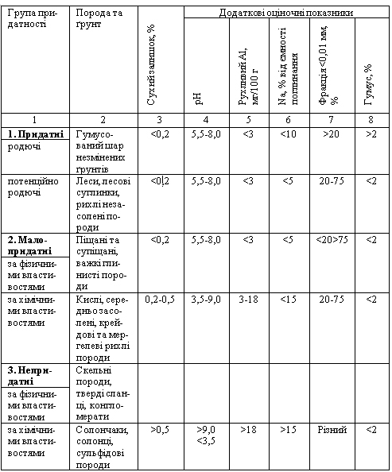**

**Таблиця 1.5. Склад мінералів порід та їх здатність підтримувати розвиток рослин [20].**

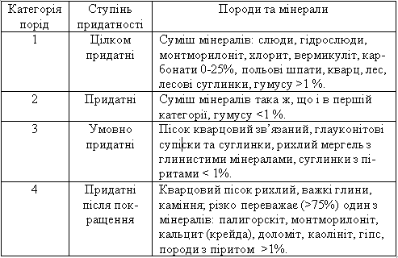

**1.2 Типологія постмайнінгових ландшафтних утворень Кривбасу**

Для правильної диференціації ландшафтних утворень необхідно ретельно врахувати всі згадані чинники та відповідно до них вибрати рослини, які зможуть оптимально існувати в заданих умовах. Система диференціації включає екологічні фактори, описані раніше, а також ключові критерії для формування рослинності, зокрема водний режим, придатність порід відвалоутворення та мікрокліматичні характеристики.

Алгоритм роботи з системою диференціації ПТЛУ:

1. Початковим етапом є виділення таксону згідно з класифікацією (Табл. 1.1): Система – Тип – Підтип.
2. Далі визначаються основні геохімічні ландшафти за допомогою таблиці 1.2 та Рис.1.1. Для зручності вводяться наступні скорочення: Авто – автономний, елювіальний; Елюв – елювіальний; Акум – акумулятивний; Транс – транзитний; Акв – аквальний; Також враховується кількість опадів (мм/рік) через індекс – Авто400 або Авто450.
3. Оцінка ступеня придатності порід здійснюється за таблицями 1.4 та 1.5. Зручність скорочень: СП - 1-4 – ступінь придатності від 1 до 4.
4. Мікрокліматичні характеристики враховуються через показники альбедо поверхні та експозицію (для схилів). Альбедо з коефіцієнтом 50 позначається як А50, для схилів південної експозиції – A50S, північної – A50N, західної – A50W, східної – A50E.

Приклад початкової характеристики різних місцеіснувань: Таксон – І. Відкритий – A. Кар’єри – 1. Крупні глибокі виїмки Транс 450, СП-2, А10-15E Таксон – ІІ. Підземний – B. Провальні зони – 2. Обернені конуси Транс-Акум 400, СП-1, А20-25N Таксон – V. Будь-який спосіб розробки А. Шламосховища 1. На поверхні Акв 450, СП-2, А5-7

Таким чином, для визначення критеріїв диференціації техногенних ландшафтів враховуються спочатку система, клас і тип ландшафту (Табл. 1.1), що є основними відмінностями в ландшафтотворчих процесах. Для детальної характеристики додатково враховуються водний режим, геохімічні умови та придатність порід до заростання, а також енергетичні та інформаційні потоки. Мікрокліматичні особливості розглядаються через відмінності в альбедо поверхні (А5-95) та експозиції (S, W, E, N).

Остаточний вигляд характеристики кожного ПТЛУ:  
І. Відкритий, А. Кар’єр, 1. Крупні глибокі виїмки Транс 450, СП-2, А10-15E.

З 70-х років минулого століття в науковій літературі почав використовуватися термін "бедленд" (від англ. "bad land" – погана земля), що позначає складно розчленований низькогірний рельєф з важкими умовами для пересування та непридатний для сільського господарства. Такий ландшафт характеризується заплутаною мережею заглибин і підвищень і часто зустрічається в гірських пустельних і напівпустельних районах. Основною рисою розвитку техногенних ландшафтів є формування великомасштабних бедлендів [21].

Техногенний рельєф, що утворюється на гірничо видобувних територіях, має суттєві відмінності від природних степових форм завдяки більш різким перепадам висот, змінам у геохімічних, гідрологічних, теплових та інших балансах. Багато елементів штучно створеного рельєфу схожі на природні форми, характерні для гірських регіонів. За схемою Ю.В. Гранильщикова на територіях кар’єрів можна виділити такі форми, як схили (прямі, випуклі, ввігнуті, ступінчасті та ін.), долини, а також мікрорельєфні форми, зокрема тріщини, щілини, розщілини, стіни, плити, уступи, полки, балкони, карнизи. Крім цього, на відвалах можуть зустрічатися перевали, гребені, гряди, плечі, ребра, висячі долини, конуси та куполи. Окремо виділяють озера, що утворюються на старих відвалах і кар’єрах.

Для детального опису рельєфних форм техногенних територій до вже згаданих елементів, таких як уступи, підуступи, борті, берми, конуси, гребені та інші, доцільно додавати форми, характерні для гірських та пустельних ландшафтів, зокрема [22-24]:

* Рівнина (Ковдра): рівна або дуже слабонахилена поверхня з нахилом менше ніж 1°, покрита рихлим матеріалом, достатнім для маскування дрібних нерівностей підстилаючого шару.
* Горбисто-хвилястий рельєф: складний ландшафт з чергуванням горбів і хвиль, що утворюють депресії і підвищення різних форм.
* Рівнина із западинами: рівнинна територія з нерегулярними депресіями, які утворилися внаслідок вимивання або незначних провалів.
* Гривистий рельєф: вузьке витягнуте підвищення з добре вираженим гребенем і крутим схилом, що може бути паралельним, субпаралельним або перетинатися.

Помірно горбистий рельєф характеризується регулярним чергуванням схилів з помірною крутизною, що утворюють різноманітні форми рельєфу, від округлих замкнутих депресій до широких округлих підвищень.

Тераса – це уступ з горизонтальною або слабо нахиленою поверхнею, що розташована над ним.

Схил – нахилена поверхня з кутом нахилу від 10º до 70º, довжиною від 100 м та висотою від 3 м.

Гребінь – лінія найбільших висот вузького насипу, що утворює виразний вододіл, створений перетином схилів. Вона може бути зубчастою, рівною, гострою, округлою, платоподібною, осипною або трав’янистою.

Тріщина – вузький розрив у товщі гірських порід без зсуву блоків, ширина до 3 см.

Щілина – тріщина, яка має ширину від 3 см до 10 см.

Розщілина – тріщина шириною більше 10 см.

Вітрові брижі – мікроелементи рельєфу, що утворюються на піщаних рівнинних субстратах під впливом вітру, схожі на невеликі хвилі. Висота таких мікрохвиль може досягати 15 см.

При визначенні типологічної належності природних ландшафтів під час складання класифікації Криворіжжя, Казаков В.Л. та Булава Л.Н. застосували критерії Ніколаєва та Пащенка. Згідно з цими критеріями, вони створили класифікацію природних ландшафтних геосистем Криворізького регіону, однак вона не враховує промислові ландшафти, на яких ми зосереджуємо увагу.

Сучасний техногенний рельєф та ландшафти Кривбасу є результатом двовікової гірничо-видобувної діяльності людини, яка поєднується з особливостями тектонічної та геологічної будови регіону. На формування рельєфу та гідрохімічного режиму вплинули технологічні процеси, такі як видобування руд, їх транспортування, складування відходів, дроблення руд, збагачення та складування шламів [8, 25].

У випадку відкритого та закритого видобутку руд утворюються такі техногенні ландшафти: кар’єри, відвали, шламосховища, терикони, зони провалів та промислові ділянки.

У кар’єрах основну площу займають нахилені поверхні – схили, ускладнені терасами, гребенями, тріщинами та розщілинами. На нижній частині кар’єру можна виділити дно (якщо відсутні ґрунтові води – відкачування) або кар’єрні озера (ставки). Кар’єри в Криворіжжі, як пониження, поділяються на три основні типи: котлован, каньйон та змішаний тип [24].

Основні площі відвалів складаються з терасованих схилів, які утворюють насипи. Такі підвищення зазвичай на верхній частині переходять у плато, яке представлено рівниною, пагорбами (конусами, куполами), хвилями та гривами.

У старих кар’єрно-відвальних ландшафтах можуть утворюватися озера (ставки). При створенні штучного озера на відвалах додаються елементи рельєфу, такі як долина, перевал (пересип) і ввігнуті схили.

Шламосховища Кривбасу мають схожу будову, яка складається з двох основних елементів: дамб зі схилами і бермами та карт, що займають основні території. Дамби являють собою кам’янисті насипи, які утворюють зовнішні тераси, складаються з 5-10 берм і терас. Схили дамб за своєю формою нагадують схили відвалів – з переважанням випуклих форм. Карти шламосховища – це рівнини, частково заповнені водою, розділені бермами і складаються з мілкодісперсного шламу. В центрі розташовується техногенний водний об’єкт. Через значний перенос сухого шламу вітром на території шламосховищ утворюються пустельні дефляційні та еолові форми рельєфу. Вони здебільшого виникають біля перешкод і мають тимчасовий характер. Наприклад, перешкоди можуть сприяти формуванню кучугурних форм дюн, гряд і бугрів, а на відкритих просторах шламів виникають вітрові брижі.

Терикони та провали утворюються в результаті шахтного способу видобутку руд. Терикони зазвичай формуються у вигляді конусоподібних утворень. Рельєф зон провалів представлений хвилястою рівниною з різнотипними глибокими та дуже глибокими заглибленнями. Пониження можуть бути поділені на такі типи: обернений конус – заглиблення зі схилами близько 45º; колодязь – циліндричне утворення з майже вертикальними стінами і відокремленим дном; чаша – напівсфероподібне заглиблення з вертикальними стінами, які поступово переходять у дно; комбіноване – заглиблення з пагорбно-хвилястими схилами. У провалах часто, завдяки підземним водам, утворюються глибокі озера [5].

За даними Л.М. Булави [17], в природній ландшафтній структурі Криворізького регіону вододільні території складають 45,2%, схилові – 14,5%, яружно- та долинно-балочні – 10,1%, надзаплавно-терасові – 11,7%, суфозійні – 13,1%, а заплавні – 5,4%. Контрастність просторової структури ландшафтів є незначною, з поступовим зменшенням з півночі на південь.

Для природних ландшафтів Кривбасу було визначено один відділ, підвідділ, систему, клас і тип ландшафтів. Також ідентифіковано два підтипи, надряди, підкласи та ряди ландшафтів, а також 6 родів і 53 види ландшафтних геосистем. Якщо розглядати різноманіття ландшафтів на рівні урочищ, то його можна вважати значним, але на рівні типу ландшафтів природний фон Криворіжжя в основному однорідний, з переважанням степових ландшафтів [1, 13].

Сучасні ландшафти Криворізького регіону мають довгу й складну історію розвитку, причому найвиразніше процеси трансформації літосферної оболонки проявилися в останні десятиліття [26].

Криворізький регіон характеризується вираженою техногенною трансформацією геоморфологічної будови. В результаті розробки родовищ корисних копалин утворилися специфічні геоморфологічні новоутворення – техногенні ландшафти, до яких відносяться: кар’єри, відвали, хвостосховища, шахтні поля, зони зсуву та провалів. У межах Криворізького басейну розташовано 8 кар’єрів, що експлуатують родовища залізистих кварцитів (площа від 2 до 8 км², в середньому – 4 км²). Глибина більшості з них перевищує 300 м, а проектні глибини деяких сягають 550-700 м. Окрім того, між великими кар’єрами, діаметри яких досягають 4 км, знаходяться відпрацьовані кар’єри, в яких раніше видобували багаті руди. Їх розміри значно менші: площа в більшості випадків становить від 0,1 до 0,6 км², глибина до 100 м. Часом ці кар’єри заповнені водою на 0,2-0,3 об’єму, а частина з них, розташованих у межах міста, засипана. Загалом в регіоні налічується від 70 до 100 малих кар’єрів.

Загальна площа земель, на яких розташовані кар’єри, становить від 35 до 43 км², з яких кар’єри гірничо-збагачувальних комбінатів займають приблизно 35-40 км². В рекультивованих та засипаних кар’єрах гірничий матеріал, що складається з слабо розрізнених сумішей роговиків, сланців, окислених кварцитів, вапняків, глин, піску та суглинків, замінює верхній шар Криворізької серії кристалічних порід, що знаходяться під осадовим чохлом [18].

**РОЗДІЛ 2.**

АНТРОПОГЕННО ЗМІНЕНІ ЛАНДШАФТИ ТА ОСОБЛИВОСТІ ЇХНЬОГО ВИКОРИСТАННЯ

**2.1 Класифікація техногенних ландшафтів з урахуванням екологічних аспектів та їх особливостей.**

Класифікацію техногенних геосистем Кривбасу необхідно розглядати окремо від природних на рівні класу та більш детальних таксономічних категорій. У попередньому підрозділі наведена спрощена схема класифікації ландшафтів, де виділені техногенні або промислові ландшафти, але при цьому мова йде саме про гірничопромислові ландшафти Кривбасу.

При визначенні різних рівнів техногенних ландшафтів виникає складність у розмежуванні таксонів за критеріями природних геосистем, оскільки ґрунтово-рослинні комплекси формуються під впливом таких факторів, як рельєф, грунтотвірні породи і кліматичні умови, що в свою чергу залежать від промислового впливу. У багатьох випадках ці системи ще не сформувалися під дією гірничодобувної промисловості та знаходяться в процесі постійних змін. Тому основними критеріями для виділення вищих рівнів класифікації (система, клас) є умови їх утворення — методи видобутку та функціональне призначення. Крім того, класифікація враховує важливі екологічні фактори формування екосистеми, такі як геоморфологічні особливості, водно-геохімічний режим та зональні кліматичні відмінності (Табл. 2.1).

Техногенні ландшафти класифікуються за методом розробки родовищ, що включає відкритий, підземний, комбінований відкрито-підземний, комбінований підземно-відкритий способи, а також ландшафти, які підходять до будь-якого з цих методів. На рівні класу виділяються ландшафти залежно від їхнього функціонального призначення, такі як кар’єри, відвали, терикони, шламосховища та інші. На рівні типу та підтипу враховуються основні морфометричні параметри рельєфу, зокрема елементи мезорельєфу (виїмки, насипи, котловани, конуси тощо) та рельєфні утворення, характерні для певних місць існування (схили, дно, борти, плато та ін.).

**Таблиця 2.1. Класифікація техногенних ландшафтів Кривбасу з екологічної точки зору**

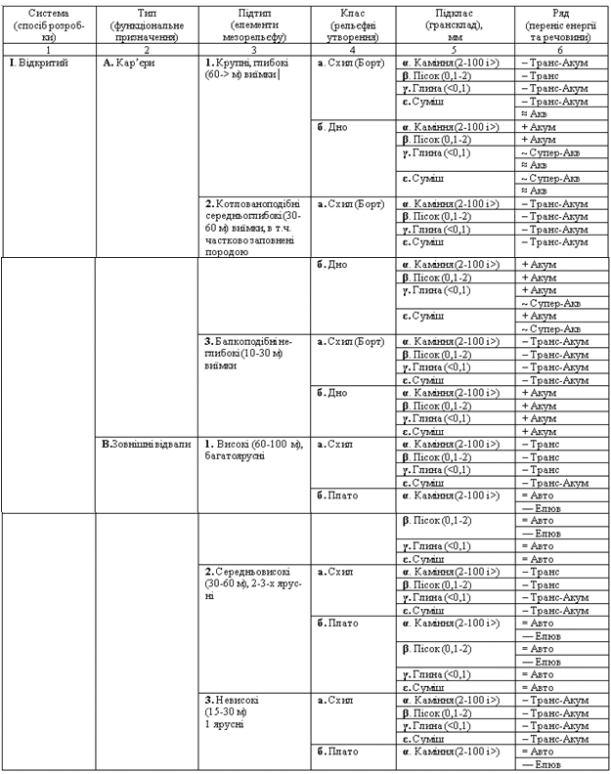

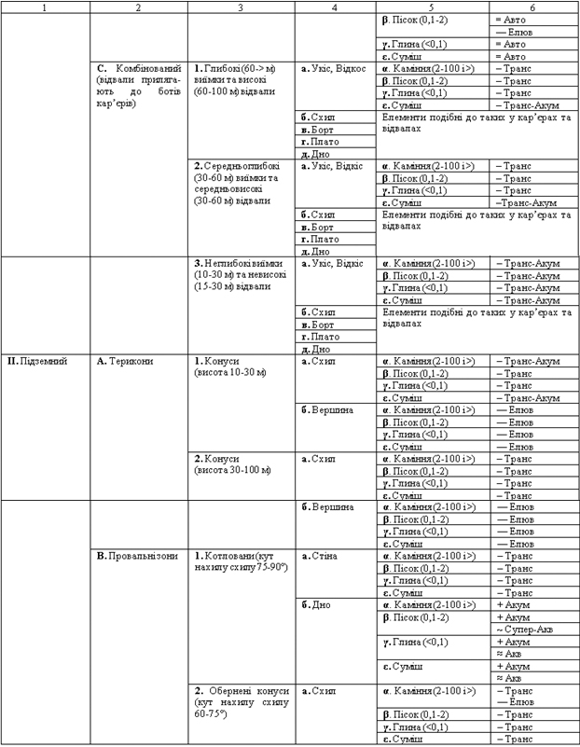

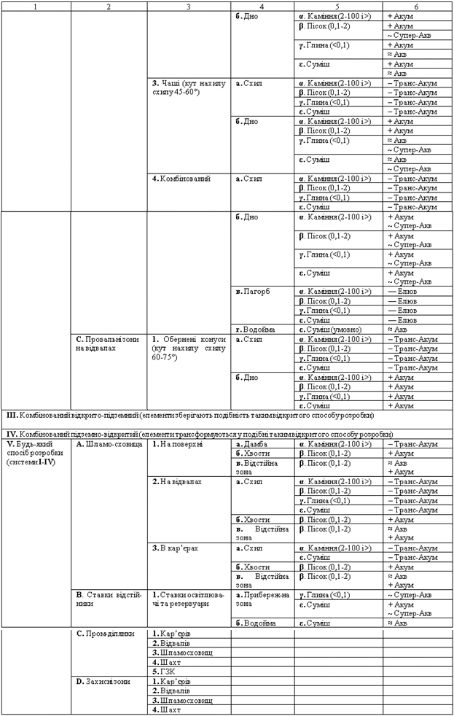

Важливі для розвитку екосистем характеристики розглядаються на рівні надряду, де враховується гранулометричний склад (каміння, глина, пісок), а також на рівні підкласу, що стосується переносу енергії та речовин, зокрема за схемою Перельмана (геохімічний ландшафт), де вводяться умовні позначення для міграції елементів та енергії: + (накопичення), – (перенесення), = (умовно автономні), ≈ (водні), ~ (зволожені).

Така класифікація дозволяє врахувати специфіку розвитку фітоценозів, що дає змогу прогнозувати створення умов для розвитку певних рослинних угруповань. Загалом на території Кривбасу виділено 5 систем, 10 типів, 29 підтипів, 54 класи, 136 підкласів та понад 150 рядів техногенних ландшафтів. Це значно збільшує ландшафтну різноманітність у порівнянні з природними територіями, де ландшафтна різноманітність складається лише з одного класу і типу, двох підтипів та кількох надрядів і рядів. Однак, екологічна класифікація техногенних ландшафтів потребує удосконалення, зокрема врахування мікрокліматичних умов, а також хімічного та мінералогічного складу поверхневих порід. Також є недоліки у морфометричному описі параметрів на рівні підтипу та надряду. На рівні виду необхідно враховувати потенціал розвитку різних екосистем [26].

Як показує практика, при формуванні та оптимізації техногенних ландшафтів слід максимально урізноманітнити форми рельєфу та сприяти розвитку вторинних екосистем, щоб наблизити їх до квазиклімаксового стану.

**2.2 Аналіз найсприятливіших поєднань форм посттехногенних ландшафтів для розвитку екосистем з урахуванням чинної системи видобутку руд.**

У своїй дисертації та монографії Г.І. Денисик виокремлював три групи ландшафтних меж в різних варіаціях серед природних та антропогенних ландшафтів. За результатами польових досліджень на території Кривбасу, доцільно виділяти п’ять груп ландшафтних меж: між натуральними, натуральними та антропогенними, антропогенними, антропогенними та техногенними, натуральними та техногенними, а також техногенними ландшафтними комплексами [26].

Межі між основними класами антропогенних та техногенних ландшафтів, які фізіономічно та якісно відрізняються, часто утворюються у вигляді перехідних смуг — екотонів. Ці екотони можуть значно відрізнятися від контактуючих ландшафтів за своїми характеристиками. Наприклад, через підтоплення прилеглих територій або заростання мілководних ділянок між водосховищами і ставками утворюються водно-болотні екотони. У взаємодії техногенних та антропогенних ландшафтів можуть виникати або штучно створюватися катени — сукупність тісно взаємопов’язаних перехідних смуг.

Взаємодія між фоновим сільськогосподарським ландшафтом та іншими класами антропогенних ландшафтів виявляється у взаємопроникненні ландшафтних комплексів та зміні їх структури. Так, при взаємодії з міськими ландшафтами в структурі сільськогосподарських ландшафтів зменшується частка польових і лучно-пасовищних ландшафтів, водночас зростає частка садових ландшафтів, а також збільшується роль сільськогосподарських ландшафтно-інженерних систем і техногенних ландшафтних комплексів, таких як терасовані схили, рекультивовані кар’єри і відвали.

Класифікація типових елементів техногенних ландшафтів, яка передбачає чотири рівні, показує потребу в більш детальному аналізі можливостей формування доцільних форм рельєфу з урахуванням існуючої системи видобутку залізних руд. Система диференціації посттехногенних ландшафтних утворень (ПТЛУ) та екологічна класифікація ландшафтів дозволяють виділити оптимальні екотопи для розвитку екосистем. Як видно, найбільша різноманітність спостерігається в "перехідних зонах" між різними елементами ландшафту, рельєфу та територіями з різним навантаженням. З огляду на це, використовуючи переходи й екотони між елементами рельєфу, можна перетворювати території, порушені гірничо-видобувними роботами, у зони концентрації флори та фауни.

Постає питання про відповідність екоморф рослин і тварин до конкретних ландшафтних форм [21]. Для більшості деревних рослин на території Дніпропетровської області важливо мати середній рівень живлення (мезотрофи), помірний режим зволоження з перевагою до засухостійкості (мезоксерофіти, ксеромезофіти, мезофіти), гарне освітлення (геліофіти, сцеогеліофіти) та наявність комах запилювачів (ентомофіли), хоча деякі дерева запилюються вітром (анемофілія). Також варто враховувати, що для рослин важливими є не лише абіотичні фактори (клімат, ґрунти), але й живі організми та інші рослини. Рослини одного виду також взаємодіють у ценотичних умовах, що має значення при створенні лісових насаджень. Зокрема, відомо, що кожна рослина (особливо деревна, через її розміри) має своє власне біогеополе, яке вона намагається зберегти для себе. Тому рослинний покрив можна уявити як мережу біогеополів та біогеоценотичних горизонтів. Врахувати ці особливості нескладно — у дерев їхнє поле дещо виходить за межі крони. Основне поле дерева зазвичай збігається з його кроною [22, 24].

Беручи до уваги, що крона дерева на техногенних територіях за 20 років досягає в середньому ширини 3-4 метри, необхідно відповідно планувати ширину терас на відвалах, кар’єрах, бермах та відстань між пагорбами на плато. При складних умовах розвитку висота дерев на відвалах та кар’єрах Криворіжжя варіюється від 4 до 15 метрів залежно від порід і умов середовища. Таким чином, для створення "заліснених схилів" висота схилу повинна бути не більше 15 метрів, оптимально — 10 метрів (Рис.2.1). Однак такий підхід до формування рослинності на схилах (однорядні посадки на терасах) не забезпечує стабільних умов для формування стійких ценозів. Тому доцільно створювати посадки принаймні дворядними рядами з рівчаками на терасах (Рис. 2.2) [20-22].

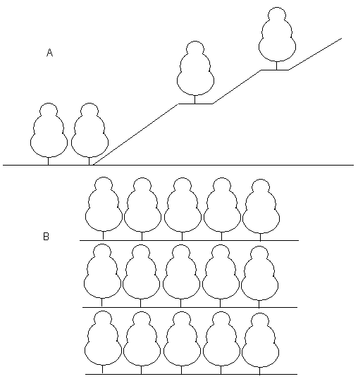

**Рис. 2.1. Схема створення деревних схилів на ландшафтах кар’єрів та відвалів**

Примітка: А – розріз схилу відвалу; B – фронтальний вигляд схилу.

При створенні дворядних насаджень на терасах із висотою схилів до 10 м і висотою відвалу до 50 м площа відвалу збільшується більше ніж удвічі. Це збільшення потребує додаткових витрат на земельні ресурси, розширює пилові ділянки, а також веде до зростання витрат на нарізання терас і відсипку зрізаних порід.

**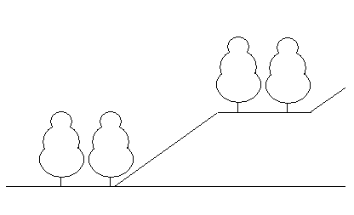**

**Рис. 2.2. Схема створення деревних схилів на кар’єрно-відвальних ландшафтах за допомогою дворядної посадки на терасах.**

У верхніх частинах відвалів (плато) доцільно створювати пагорби з висотою до 5 м та діаметром 5-6 м. У такому випадку крони дерев, що формуються в умовних пониженнях, мають перекривати насипи. Основою для цього є врахування кута схилу природного відсипання, що дозволяє збільшити різноманіття рельєфу та створює сприятливі умови для формування мікроклімату (супераквальний, акумулятивний).

Схема оптимальних рельєфних утворень на індустріальних ландшафтах враховує водно-геохімічні потоки, швидкість вивітрювання порід та їх токсичність, а також фінансову доцільність створення таких утворень за існуючою технологією видобутку залізних руд.

Вихідні параметри відсипки порід:

* Для досягнення найкращого ефекту карбонатні породи необхідно змішувати з глинистими породами на поверхнях.
* Карбонатні рихлі породи Понту повинні розміщуватися в нижніх шарах відвалів, а більш міцні мергелеві породи Сармату — на поверхні.
* Кислі породи слід змішувати з карбонатними або основними породами.
* На кислі породи слід укладати шар основних порід, товщина якого має бути від 15 до 30 см, утворюючи зону нейтралізації для розвитку кореневої системи.
* Для кам’янистих субстратів оптимально використовувати суміші різних фракцій (гравій, пісок тощо), щоб збільшити кількість екологічних ніш.
* Засолені породи найкраще складувати в центральній частині відвалів і покривати їх шаром нейтральних, глинистих або карбонатних порід для створення бар’єра для поширення солей.
* Для формування трав’янистих угруповань рекомендується використовувати суміші з глинами та суглинками для всіх видів порід.
* Враховуючи існуючу систему відсипки відвалів, слід зазначити, що кут відкосів відвальних уступів має відповідати природному кути схилу порід і залежить переважно від фізико-механічних властивостей порід, їх пухкості та вологості. Тому параметри нахилу схилів умовно встановлюються на рівні 30-36° для деревного покриву і 35-36° для трав’яного.

При використанні карбонатних порід доцільно збільшувати рельєфні перепади висот, щоб сприяти накопиченню органічних речовин та вологи в певних ділянках. Тому пропонується знижувати висоту схилів до 3-5 м, а ширину терас з каналами до 2-3 м, що забезпечує найкращі умови для формування чагарникової рослинності. Подібні умови рекомендуються і для рівнинних ділянок.

Для кислих та основних порід (краще використовувати їх суміші) необхідно створювати хвилеподібні поверхні. Це дозволить прискорити нейтралізацію різних рівнів pH і зменшить площу терас до 1-2 м.

Глинисті породи на рівнинних ділянках утримують лише невелику кількість вологи, що є недостатнім для повноцінного розвитку деревного покриву. Однак ці умови сприятливі для формування трав’яного покриву. Тому для створення деревного покриву рекомендується створювати нижчі схили (порівняно з кам’янистими), збільшуючи кут нахилу до 36-38°. Це призводить до водної ерозії, яка змиває частину глинистого покриву до нижчих частин схилів, що є природним процесом виположування. В результаті ерозії утворюються дрібні рівчаки з підвищеним рівнем зволоження, де можуть розвиватися рослини.

**Таблиця 2.2. Ландшафтні утворення кар’єрів і відвалів для створення деревних насаджень**

|  |  |
| --- | --- |
| Елемент рельєфу | Морфологічні параметри |
| **Нейтральні бідні породи** | |
| Схили | Висота 10 м, кут нахилу 30-36º |
| Тераси | Ширина 4 м, з каналами на стиках або поверхня тераси опущена на 0,5-1 м |
| Плато | Сформоване з пагорбів висотою 3-5 м, діаметром 4-6 м. Додатки, Рис. C.  Сформоване з гряд висотою до 5 м |
| **Карбонатні породи** | |
| Схили | Висота 3-5 м, кут нахилу 30-36º |
| Тераси | Ширина 2-3 м, з каналом |
| Плато | Пагорби та западини висота до 2 м, глибина до 2 м |
| **Кислі та основні породи** | |
| Схили | Висота 10 м, хвилеподібна поверхня, кут нахилу 30-35º |
| Тераси | Ширина 1-2 м |
| Плато | Хвиляста поверхня (висота хвиль – до 0,5 м) |
| **Глинисті породи** | |
| Схили | Висота 4-6 м, кут нахилу 36-38º. |
| Тераси | Ширина 2-4 м, з каналами на стиках рис. 1. або поверхня тераси опущена на 0,5-1 м |
| Плато | Пагорби та западини висота до 2 м, глибина до 2 м |
| **Засолені породи** | |
| Схили | Висота 3-5 м, кут нахилу 33-36º |
| Тераси | Ширина 2-4 м |
| Плато | Сформоване з пагорбів висотою 0, 5-1 м, з природнім кутом нахилу схилів |

На терасах та плато ємність середовища можна збільшити шляхом розширення поверхні та створення локалітетів, що забезпечують достатнє водопостачання і наявність органічних речовин. Однак поверхні, покриті суглинками та глинами, сприяють формуванню трав’яного покриву, що дозволяє створити саваноподібну рослинність, де дерева чергуються з трав’янистими та чагарниковими угрупованнями.

**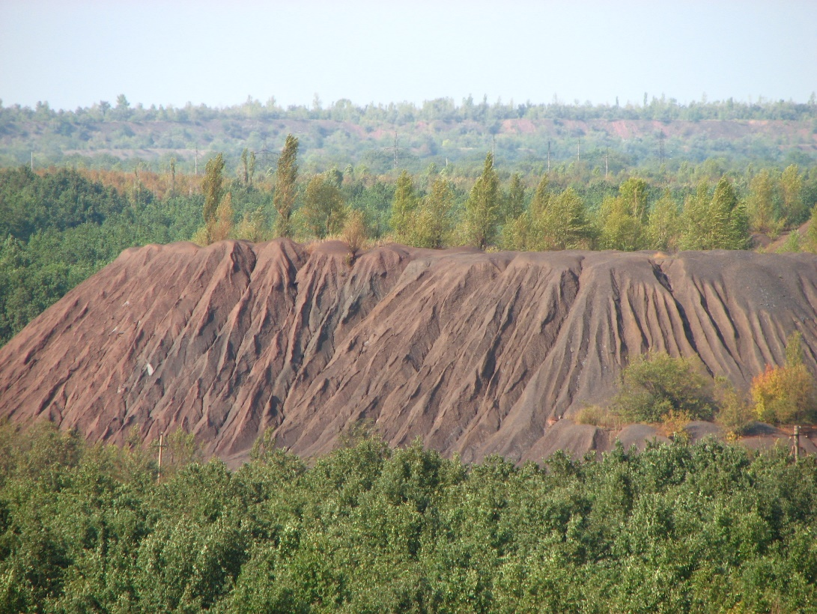**

**Рис 2.3 Процеси ерозії на схилах відвалів порід, що характеризуються низькою щільністю (ВАТ „ЦГЗК”).**

Використання засолених порід слід обмежити. Якщо їх необхідно застосовувати для формування рослинності, слід передбачити процес промивання порід. Тому на схилах та терасах варто уникати значних перешкод для водних потоків. На плато, навпаки, необхідно збільшити площу поверхні, створивши пагорби, щоб сприяти опрісненню. Однак навіть при створенні відповідних рельєфних форм, застосування засолених порід для формування деревного покриву викликає сумніви, тому в таких умовах важливим етапом є правильний підбір видів рослин, здатних вижити в таких жорстких умовах [6].

Основним недоліком такої ідеальної схеми для розвитку рослинності є те, що площі відвалів можуть збільшуватися в два чи три рази. Це, в свою чергу, веде до зростання витрат на землекористування та збільшення негативного впливу на навколишнє середовище. Тому для деревної рослинності ми пропонуємо створення схилів з різноманітними породами субстратів, чергуючи їх між собою. За цією схемою в кам’янистих ділянках будуть створюватися резервуари для розвитку деревної рослинності. Під такими кам’янистими ділянками найкраще формувати водопідпори. Для створення "каменистих поясів" є два варіанти: перший — це використання вже існуючих терас, заповнюючи їх камінням, що доцільно лише, якщо на цих терасах ще не росте рослинність. Другий варіант передбачає поетапне засипання шарів на нових відвалах.

У загальному випадку формування трав’яної рослинності можливе на середніх та верхніх частинах схилів або рівнинних ділянках. Однак трав’яні рослини, як і деревні, потребують зволожених умов існування. Абсолютно ксерофітні види в степах — це рідкість. Тому при створенні кар’єрно-відвальних утворень важливо формувати мікрозападини, мікропагорби або забезпечувати велику кількість каміння на площі. Це дозволить поліпшити водопостачання окремих ділянок через опади та конденсацію вологи.

Трав’янисті угруповання не потребують ідеально рівних поверхонь, навпаки, вони краще ростуть на поверхнях з нерівностями. Тераси та рівнинні плато ми вважаємо додатковими елементами, які можна використовувати, але їх розміри не повинні суттєво впливати на формування трав’яних угруповань. Куди важливішу роль відіграють наявність каменів та різноманітні форми мікрорельєфу [11, 14, 17, 19]. Верхні частини відвалів найбільш ефективно формувати з великих пагорбів, багатих на каміння (Табл. 2.3), що сприятиме формуванню трав’яного покриву. Дослідження, опубліковані в журналі New Scientist у 2005 році, також вказують на те, що піраміди з каменів в Англії допомагали підтримувати озера, зберігаючи вологу. З подібними ідеями виступав російський інженер Фрідріх Зіболд, який припускав, що кургани в районі Феодосії були зруйнованими кам’яними пірамідами для конденсації вологи, а не археологічними пам'ятками [13].

У 1934 році К.Е. Ціолковський запропонував ефективний метод отримання вологи в пустельних умовах, що полягав у пропусканні теплого і вологого повітря через підземні галереї, заповнені великими та дрібними каменями. Цей метод дозволяє отримувати набагато більше вологи, ніж традиційні конденсаційні установки [15, 17].

Теоретична основа для покращення використання атмосферної вологи в аридних і степових регіонах полягає в можливості накопичення частини тимчасового поверхневого стоку, що утворюється на водозборах, а також збереження вологи в породах і примітивних ґрунтах, достатньої для забезпечення потреб вегетації в сухий сезон. Атмосфера містить приблизно 13 000 кубічних кілометрів води в будь-який конкретний момент часу, що в шість разів більше, ніж загальний обсяг води у всіх річках світу.

У степових районах ґрунт і кам’яні породи вдень отримують велику кількість теплової енергії від сонця, сильно прогріваються, а вночі охолоджуються. Цей процес стимулює активне переміщення водяної пари вдень з ґрунту в атмосферу, а вночі – назад з атмосфери в ґрунт. Обмін вологою між ґрунтом і атмосферою протягом доби є надзвичайно активним. Наприклад, у липні зміни вологості в приземному шарі повітря можуть становити 70-80 мм водного шару, а зміни вологи в активному шарі ґрунту — 40-50 мм водного шару. Співвідношення між втратою і накопиченням вологи залежить від тепла, яке поглинається вдень і втрачається вночі. Якщо день довший за ніч, ґрунт втрачає більше вологи вдень, ніж отримує вночі, і з часом висушується. Коли день коротший за ніч, ґрунт починає зволожуватися без опадів.

Для аграрного використання земель рекомендується розпушувати верхні шари ґрунту, але на техногенних площах це не має ні екологічного, ні економічного обґрунтування. Перспективною альтернативою є використання кам’янистих покриттів, які наносяться на родючі поверхні. Така конструкція дозволяє утворювати поверхні, що нагріваються, та акумулювати вологу в нижньому шарі. Кам’яний покрив на поверхні конденсатора вловлює атмосферні опади, які потім накопичуються в робочому тілі конденсатора, де конденсуються і поглинаються корінням рослин. Наприклад, у Китаї для збору атмосферних опадів споруджують водозбірні канави, а зібрану воду використовують для зрошування. Терасовані землі схилів з родючими ґрунтами зволожують зібраними атмосферними опадами і використовують для вирощування сільськогосподарських культур [20-24].

В Узбекистані розроблений метод для накопичення вологи в ґрунті в гірсько-передгірній зоні, відомий як "Улхам" (патент Руз № 4267). Цей спосіб передбачає будівництво малих гребель уздовж горизонталей на поверхні землі. Перед греблями створюються смуги-накопичувачі, що являють собою лінійно-протяжні траншеї, заповнені родючим ґрунтом, при цьому їхні дно та стінки покриваються антифільтраційним екраном. Ці смуги накопичують тимчасовий поверхневий стік до повного насичення ґрунту вологою. Надлишок води відводиться через водоспуски в тілі гребель до нижчележачих зрошуваних ділянок (Рис.2.4.). Така конструкція ще раз підтверджує доцільність використання схеми формування кам’янистих поясів на схилах кар’єрно-відвальних утворень.

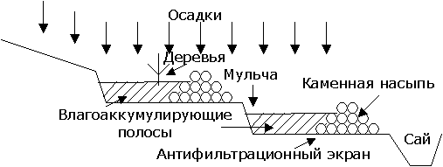

**Рис 2.4 Удосконалена методика збирання вологи в гірських районах [20,21].**

При використанні карбонатних порід для формування трав’янистих рослинних угруповань важливо створювати численні мікрорельєфні елементи, такі як мікрозападини та мікропагорби, з великою кількістю крупного каміння, що сприятиме конденсації вологи. Розміри каміння мають бути такими, щоб, навіть при поступовому згладжуванні поверхні внаслідок ерозії, верхні частини каменів залишались відкритими. Наприклад, для перепаду висот 0,5 м розміри каміння повинні бути не меншими за 0,5 м x 0,5 м.

**Таблиця 2.3. Ландшафти кар’єрів та відвалів для створення трав’яних рослинних угруповань.**

|  |  |
| --- | --- |
| Елемент  рельєфу | Морфологічні параметри |
| 1 | 2 |
| **Нейтральні бідні породи** | |
| Схили | Висота 15-20 м, процент каміння 40-50 %, кут нахилу 33-36º |
| Тераси – факультативний елемент | Ширина 2-10 м, процент каміння – 40-50 %, або поверхня розрита, хвиляста. |
| Плато | Сформоване з пагорбів висотою 10-15 м, діаметром 15-20 м. рис. M. або сформоване з гряд висотою до 15 м , наявність каміння – 50-60 %. |
| **Карбонатні та глинисті породи** | |
| Схили | Висота 5-40 м, з хвилястим рельєфом, |
| Тераси | Ширина 5-10 м, з невеликими пагорбами (висота до висота пагорбів 0,3 – 1 м) |
| Плато | Пагорби та западини висота та глибина від 0,3 до 1 м |
| **Кислі та основні породи** | |
| Схили | Висота 3-5 м, хвилеподібна поверхня, висота хвиль – до 0,3 м, кут нахилу 30-35º |
| Тераси | Ширина 1-2 м |
| Плато | Хвиляста поверхня (висота хвиль – до 0,3 м) |
| **Засолені породи** | |
| Схили | Висота 4-10 м, кут нахилу 33-36º |
| Тераси | Ширина 2-4 м |
| Плато | Сформоване з пагорбів висотою 0,2-0,5 м, з природнім кутом нахилу |

Враховуючи ерозійний вплив на рихлі породи, такі як карбонатні та глинисті, необхідно зауважити, що мікрорельєф в таких породах може згладжуватись через вітрову та водну ерозію протягом 1-2 років, що є достатнім для заселення піонерних трав’яних видів.

Для створення трав’яного покриву на кислих та основних породах додаткові заходи не потрібні, за винятком вже згаданих – збільшення площ водозбору та створення мікрорельєфних форм для накопичення вологи. Найкращими для цього є хвилясті форми рельєфу, оскільки вони забезпечують значні площі для водозбору та акумуляції вологи.

При використанні засолених порід їх слід змішувати або прикривати товстим шаром інших порід. На поверхні бажано ретельно підбирати види рослин, які здатні витримувати засоленість і водний дефіцит.

**Таблиця 2.4. Ландшафти кар’єрів та відвалів для створення гідрофільних рослинних угруповань**

|  |  |
| --- | --- |
| Елемент  рельєфу | Морфологічні параметри |
| **Нейтральні бідні породи** | |
| Схили | Висота 30-40 м, з виїмкою кут нахилу 36-45º |
| Тераси | Внутрішні – ширина 4-6 м, кут нахилу 5-7º, зовнішні – такі які необхідні для формування деревної або трав’яної рослинності |
| Верхня частина | Гребенеподібна |
| Ложе | Круглої або напівкруглої форми |

Для створення гідроекосистем на відвалах, таких як водойми, необхідно забезпечити значні площі для водозбору. Наприклад, водойма площею 1 м² і глибиною 0,5 м потребує водозбору площею 5-6 м² за умов відсутності фільтрації, і до 50-60 м² з урахуванням фільтрації та випаровування. Для цього потрібно створити водопідпір, покривши площу водоносної ложі шаром впресованої глини товщиною 0,5 м та шаром каміння.

Основним завданням на етапі відновлення екосистем є розробка технологічних схем для створення оптимальних рельєфних форм. Саме на цьому етапі можна започаткувати розвиток нових типів екосистем. Прискорити цей процес можна шляхом формування рельєфу з урахуванням складових порід. Наступне пришвидшення розвитку забезпечується шляхом підбору відповідних видів рослин та тварин, а також методами їх інтродукції.

**РОЗДІЛ 3.**

КОМПЛЕКСНИЙ АНАЛІЗ ЛАНДШАФТНОЇ СТРУКТУРИ ВІДВАЛУ ШАХТИ ТЕРНІВСЬКА

**3.1. Моделювання компонентної структури постмайнінгових ландшафтів.**

При розробці круто падаючих родовищ корисних копалин технологічні норми передбачають створення техногенних об’єктів, зокрема, відвалів. При цьому повністю знищується ландшафтний покрив території складування порід. Натомість за рахунок утворення техногенного рельєфу відбувається збільшення ролі висотного градієнту та площі, доступної для формування нового ґрунтового та рослинного покриву. При цьому значна роль у відтворенні належить примітивним ґрунтам та піонерним видам рослинності та їх угрупованням. На основі наведеної класифікації посттехногенних ландшафтних структур нами була розроблена тривимірна модель відвалу ш. Тернівська з деталізацією окремих компонентів ландшафтної будови. Вік даного відвалу близько 50 років.

В ґрунтовому покриві спостерігається домінування примітивних ґрунтів варіативної потужності, субстратів з різним ступенем реалізації потенціалу ґрунтоутворення. Усереднене значення потужності едафотопів відвалу – 10 см.

Розроблена тривимірна модель ландшафтної структури відвалу   
ш. Тернівська дозволяє детально оцінити співвідношення основних морфологічних елементів ландшафтної будови постмайнінгової системи, а також ступінь реалізації потенціалу грунтоутворення та накопичення рослинної біомаси.

Побудову тривімірної моделі та розрахунки площ виконано програмно за допомогою геоінформаційної системи K-MINE, розробленого та наданого науково-промисловим підприємством «КРИВБАСАСАКАДЕМІНВЕСТ».

Розроблена тривимірна модель структури ґрунтового покриву дає змогу більш повно оцінити вміст і запаси органічної речовини в ґрунтах, а також визначити прогнозні запаси гумусу в ґрунтах.



**Рисунок 3.1 – Каркас відвалу вид зверху**

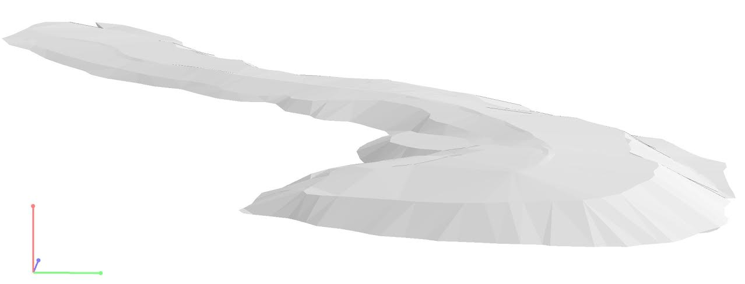

**Рисунок 3.2 – Каркас відвалу вид збоку**

На рисунку 3.1 та 3.2 зображено каркасну структуру дослідженого відвалу, малюнок ілюструє морфологічні відмінності постмайнінгового ландшафту та його структурні особливості, а також забезпечує найкращу візуалізацію об’ємної фігури.

Рисунок 3.3 демонструє розмежування плоских(жовтий колір) та нахилених поверхонь (зелений колір) відвалу. На основі тривімірної моделі та досліджених рельєфних особливостей відвалу, а також на базі досліджень рослинного покриву нами створено модель структури рослинності відвалу шахти Тернівська (рисунок 3.4).

Рослинний покрив відвалу розділений за критеріями, які були виділені відповідно на плоских та нахилених елементах рельєфу відвалу:

* Густі деревні
* Розріджені
* Трав’янисті

На базі побудованої тривімірної моделі визначено співвідношення площ рослинних контурів (таблиця 3.1 та 3.2)

|  |  |
| --- | --- |
|  |  |
| А | Б |

**Рисунок 3.3 - Рельєф та рослинність відвалу**

|  |  |
| --- | --- |
| Примітка до рис 3.3Б:  Автошляхи:Screenshot_2  Плоскі ділянки   * Густі деревні:**C:\Users\User\AppData\Local\Microsoft\Windows\INetCache\Content.Word\Screenshot_1.jpg** * Розріджені:Screenshot_5 * Трав’янисті:Screenshot_4 | Схили   * Густі деревні:Screenshot_7 * Розріджені:Screenshot_6 * Трав’янисті: Screenshot_3 |

**Таблиця 3. 1 Площа досліджених ділянок відвалу шахти Тернівська**

|  |  |  |  |  |  |  |  |
| --- | --- | --- | --- | --- | --- | --- | --- |
|  | Автошляхи м2 | Пласкі ділянки | | | Схили | | |
|  | Густі деревні | Розріджені | Трав'янисті | Густі деревні | Розріджені | Трав'янисті |
| Кількість контурів | 5 | 4 | 6 | 6 | 6 | 3 | 5 |
| Загальна площа | 7262,04 | 20713,73 | 42653,46 | 47958,01 | 33946,78 | 17664,98 | 32928,64 |

**Таблиця 3. 2 Сумарна площа досліджених ділянок відвалу шахти Тернівська**

|  |  |  |
| --- | --- | --- |
| Автошляхи м2 | Пласкі ділянки | Схили |
| 7262,04 | 111325,2 | 84540,4 |
| Загальна площа відвалу: | 203127,6 м2 | |

У рослинному покриві відвалу виявлені наступні види рослин, зокрема рідкісні та зникаючі види:

* Чебрець повзучий, чебрець плазкий, або чебрець звичайний (*Thymus serpyllum L.*)
* Стоколос неплідний, стоколоса пустарка, анізанта неплідна як *Anisantha sterilis* (*Bromus sterilis*)
* Ви́шня-анти́пка, кучина, кугина, вишня магалебська (*Prunus mahaleb*)
* Скумпія, рай-дерево (*Cotinus*)
* Гороби́на звича́йна (*Sorbus aucuparia*)
* Тополя біла (*Populus alba*)
* Глід український (*C. Ucrainica, Crataegus ucrainica*)
* Ковила́ Л́ессинґа (*Stipa lessingiana*) **(ЧКУ)**
* Дуб звича́йний, або чере́шчатий (*Quercus robur* L., синонім *Quercus pedunculata*)
* Полин Маршалла (*Artemisia marschalliana*)
* Садова ірга, ірга (*Amelanchier, Serviceberry, Amelancus C.S.Rafinesque*, або *Nagelia Lindl*)
* Ковила́ волоси́ста, або ти́рса (*Stipa capillata*) **(ЧКУ)**
* Нечуйвітер волохатенький, нечуйвітер звичайний, нечуйвітер волосистий, корсатка волосиста, корсатка космата, нечуйвітер волохатий (*Hieracium pilosella* L., *Pilosella officinarium* F. Schultz et Sch. Bip.)
* Голокупник дубовий (*Gymnocarpium dryopteris*)
* Ковила́ украї́нська (*Stipa ucrainica*) **(ЧКУ)**
* Гісоп лікарський (*Hyssopus officinalis* L.)
* Аморфа кущова, крутик кущовий (*Amorpha fruticosa* L.)
* Воло́шка східна (*Centaurea orientalis*)
* Чи́на бульби́ста або горо́шок бульби́стий (*Lathyrus tuberosus* L.)
* Шипшина волинська (*Rosa rubiginosa* L.)
* Ломикамінь трипальчастий (*Saxifraga tridactylites*)
* Очиток скальний, або Седум скальний (*Sedum rupestre*)
* Молочай Сеґ'є, молочай Сегієрів (*Euphorbia seguieriana*)
* Молочай прутяний, молочай прутовидний (*Euphorbia virgata*)
* Молоча́й польови́й (*Euphorbia agraria*)
* Жабриця звивиста (*Seseli tortuosum*)
* Хондрилла ситникова (*Chondrilla juncea* L.)
* Талабан пронизанолистий  (*Microthlaspi perfoliatum*)
* Перста́ч бі́лий (*Potentilla alba* L.)
* Деревій благородний (*Achillea nobilis*)
* Нечуйвітер зонтичний (*Hieracium canadense*)
* Цмин піскови́й, соло́м'янка піскова́, цмин піща́ний (*Helichrysum arenarium* (L.) DG).
* Воло́шка розло́га (*Centaurea diffusa* Lam.)
* Чорноголовник родовиковий, багатошлюбний (*Poterium sanguisorba, polygamum*)
* Костриця валіська (*Festuca valesiaca*)
* Келерія Талі́єва, або тонконі́г Талі́єва (*Koeleria talievii*Lavrenko)

**3.2 Управління техногенними ландшафтами.**

Питання рекультивації земель, які зазнали змін унаслідок гірничо-видобувної діяльності, привертало увагу багатьох науковців. Деякі з них наполягали на повному поверненні територій до первісного природного стану — цей підхід глибоко закріпився в уявленнях працівників гірничої галузі. Інші вчені висловлювали думку про доцільність переорієнтації використання таких земель — наприклад, під облаштування рекреаційних зон, парків, сільськогосподарських угідь, тобто адаптації територій для максимальної користі людям. Існує також третя позиція, згідно з якою процес відновлення недоцільний, адже з розвитком технологій з’явиться змога повторно використовувати навіть відходи видобутку. Водночас усі ці підходи мають свої слабкі сторони. Наприклад, реалізація повної рекультивації вимагає надзвичайно великих фінансових витрат, що значно здорожчує кінцеву продукцію. До того ж, деякі природні процеси мають необоротний характер. Щодо створення нових екосистем на порушених землях — це також потребує значних ресурсів і зусиль. Незважаючи на відмінності, кожна з концепцій має право на втілення. Натомість ми пропонуємо альтернативне рішення, яке враховує інтереси землевласників, громади, органів влади й користувачів земель, а також покращує екологічну ситуацію та сприяє збереженню біорізноманіття. Суть запропонованих нами рекомендацій полягає у формуванні ландшафтних заказників, що утворюють єдину взаємопов’язану мережу.

Системний підхід до соціально-економічного розвитку держави, важливою складовою якого є організація мережі природоохоронних територій, передбачає можливість управління всіма її елементами. У цьому контексті розглядаються такі компоненти, як екологічна мережа загалом та її структурні частини — ключові зони, з'єднувальні ланки, буферні смуги та ділянки для відновлення.

Створення заповідної системи й ефективне функціонування її елементів є необхідною умовою для збереження екологічного різноманіття та генетичного фонду живих організмів. Побудова програми з управління має базуватися на аналізі двох основних факторів: з одного боку — природне різноманіття певної місцевості, з іншого — потенціал для його збереження, що обумовлюється соціально-економічною ситуацією навколишніх регіонів.

Кожна фізико-географічна одиниця повинна включати природоохоронні території, елементи яких гармонійно доповнюють одне одного. Проте, в умовах різного рівня соціально-економічного розвитку та неоднакового ступеня людського впливу на природу, охоронювані зони мають різні стартові можливості для збереження природного середовища. Отже, ключовим завданням при плануванні є своєчасне надання охоронного статусу цінним у природоохоронному сенсі територіям та оптимізація розподілу антропогенного тиску.

Цього можна досягти шляхом грамотного визначення площі охоронюваних зон, їх просторового розташування щодо джерел впливу, створення буферних територій, реалізації спеціальних режимів охорони, вдосконалення організаційно-економічної структури природоохоронних об’єктів, а також забезпечення необхідних умов для рекреації, туризму, наукової діяльності та екологічної освіти.

Існує велика кількість підходів до визначення кількісних та якісних параметрів заповідних систем. Водночас жодна з таких моделей не може бути повноцінною без урахування реальних умов. Аналіз чинної мережі природоохоронних об’єктів в Україні показав, що її структура значною мірою відображає соціально-економічні можливості конкретних регіонів.

У межах дослідження встановлено що рівень господарської освоєності впливає на типи можливих охоронюваних об’єктів, їхню кількість, площу, строки створення, наукові напрямки досліджень та обсяги ресурсів, необхідних для забезпечення їх функціонування. Усі ці чинники слід враховувати при формуванні й організації заповідної мережі.

Головним напрямом наукових досліджень на територіях зі статусом особливої охорони є вивчення динаміки заповідних екосистем за різних умов захисту. До основних етапів екологічного аналізу належать:

1. Дослідження історичного розвитку геосистем:

* аналіз змін окремих елементів природного середовища в часі;
* вивчення еволюції структури екосистем і механізмів їх функціонування;
* реконструкція взаємодії геосистем у різні історичні періоди.

1. Оцінка поточного стану екосистем, їх складових та структур:

* проведення інвентаризації;
* визначення ключових об’єктів для моніторингу, вибір територій та дослідних майданчиків;
* налагодження системи спостережень.

1. Побудова моделей біологічного кругообігу речовин у межах заповідних екосистем.
2. Створення прогнозів щодо подальшої еволюції геосистем.

Досягнення поставленої мети значною мірою залежить від стабільної підтримки з боку наукових установ, які на сьогодні мають у своєму розпорядженні сучасне точне обладнання та можуть частково виконувати функції екологічного моніторингу.

Згідно з сучасними уявленнями в галузі заповідної справи, кожна ландшафтна зона має бути репрезентована в заповідному фонді через включення типових природних комплексів як еталонів. Втім, історичний розвиток заповідної діяльності демонструє зміну підходів до визначення функцій та режиму охорони таких територій. Зокрема, відбувалися трансформації у ставленні до використання заповідників із рекреаційною метою. Часто при їхньому проєктуванні перевага надавалась мальовничим, знаним і вже частково освоєним територіям.

Очевидно, що рекреаційне використання суперечить основній меті заповідного статусу. При створенні нових заповідників потрібно враховувати як історично сформовані підходи до територіального планування, так і перспективи рекреаційного розвитку окремих регіонів. Більшість існуючих заповідників, на жаль, були створені без урахування цих аспектів.

Переоформлення або перенесення таких територій зазвичай неможливе, оскільки вони межують із ділянками, що інтенсивно використовуються в господарстві, що, своєю чергою, нівелює їхню здатність виконувати роль природних еталонів.

Узагальнюючи наведене, варто підкреслити, що вибір територій для створення ландшафтних заказників на землях, які зазнали гірничих порушень, повинен базуватися на чітких критеріях. Це, зокрема, підпорядкованість ідеї формування цілісного екологічного ланцюга, принцип зонування нових заказників, ефективне використання природного потенціалу для екосистемної регенерації та забезпечення відсутності постійного антропогенного впливу в зонах, призначених для наукових досліджень.

На етапі передпроєктного аналізу проводиться всебічне вивчення природного потенціалу досліджуваної території.

1. Визначаються основні чинники, що впливають на доцільність використання окремих ділянок території з особливим природоохоронним статусом (ТОП) залежно від поставлених цілей. Для територій високого природоохоронного значення враховуються фактори, що тією чи іншою мірою можуть як позитивно, так і негативно позначатися на реалізації певних завдань:

* Історичне значення місцевості — враховується кількість та важливість об'єктів культурної спадщини, які пов’язані з ключовими історичними подіями регіону або країни;
* Археологічна цінність — наявність і значимість археологічних об'єктів, що свідчать про культурні традиції минулих цивілізацій;
* Природна унікальність — оцінюється збереженість видового та генетичного різноманіття, кількість видів, занесених до Червоної книги, а також різноманітність ландшафтів;
* Естетична привабливість — наявність панорамних оглядових точок та природних пейзажів, візуальна відкритість території;
* Клімато-оздоровчий потенціал — придатність території для лікування природними чинниками, наявність лікувальних рослин;
* Транспортна досяжність — можливість зручного доступу до цінних природних об’єктів, розташованих у межах території;
* Екологічна ситуація — рівень забруднення навколишнього середовища та його вплив на здоров’я людей;
* Господарська трансформація — ступінь зміни території внаслідок людської діяльності, що суперечить охоронним завданням;
* Наявність інфраструктури для відпочинку — рівень розвитку елементів паркового та туристичного обслуговування;
* Природні ресурси — запаси деревини, корисних копалин, лікарських рослин, прісної води тощо

2. Чинники, що впливають на можливість використання кожної ділянки території з особливим охоронним статусом, поділяються за характером їх дії: одні є визначальними, інші — сприяють, обмежують, ускладнюють або взагалі не чинять істотного впливу. Кожен із факторів по-різному впливає на конкретну мету використання ділянки.  
Наприклад, високі естетичні характеристики території можуть обмежити можливість її повного заповідання чи повернення до первісного стану. Водночас вони сприятимуть організації рекреаційної інфраструктури, реалізації освітніх програм, проведенню публічних заходів, але стримуватимуть розвиток господарської діяльності. Наукова діяльність, у свою чергу, не залежить від естетичної привабливості.  
Подібний аналіз проводиться щодо кожного чинника та кожної цільової функції окремо.

3. Далі оцінюється рівень впливу (або факторне навантаження) кожного окремого чинника стосовно певної цілі використання території, з урахуванням його індивідуальних властивостей, визначених раніше.

4. На основі отриманих значень формується система бальної оцінки — тобто критерії, які дозволяють у числовій формі визначити доцільність використання ділянки за конкретним напрямом згідно з силою впливу кожного чинника.

5. Виконується оцінка кожної територіальної ділянки ТОП за всіма чинниками окремо та для кожної цілі використання — так звана поелементна оцінка потенціалу використання території (ПВТ).

6. На підставі результатів поелементного аналізу обчислюється загальна інтегральна оцінка ПВТ для кожної ділянки й кожної цілі. Це може здійснюватися за допомогою математичних дій, таких як сума або добуток значень по окремих критеріях.

7. На основі інтегрального показника обирається найбільш доцільний варіант використання території. Такий вибір спирається на найбільше значення ПВТ, проте не виключає альтернативного застосування ділянки за іншими цілями.

Сукупні дані оцінки ПВТ для окремих репрезентативних ділянок ТОП стають основою для подальшого функціонального поділу території — тобто визначення зон за основним призначенням. Зазвичай виділяють такі функціональні зони (кожна з них може включати уточнені підзони):

1. Ділянки з природними ландшафтами, що перебувають під суворою охороною;
2. Природні території з контрольованим доступом відвідувачів;
3. Зони охорони культурно-історичної спадщини з активним потоком туристів;
4. Території, призначені для рекреаційного використання;
5. Зони для ведення господарської діяльності;
6. Буферні (охоронні) пояси.

**ВИСНОВКИ**

* 1. Аналіз компонентної структури техногенних ландшафтів Криворіжжя показує наявність високого різноманіття техногенних об'єктів, кожен з яких характеризується власними особливостями морфологічної та ландшафтної будови.
  2. Основними ландшафтними постмайнінговими утвореннями на тариторії регіону є кар’єри, зовнішні відвали, терикони, провальні зони, шламосховища, промділянки підприємств, захисні зони.
  3. Тривимірне моделювання постмайнінгових ландшафтних систем порівняно з картографічним методом дозволяє більш детально оцінити морфологію ландшафту, просторове та площинне співвідношення його структурних елементів.
  4. Оцінка потенціалу використання території та її оптимізації базується на ретельному дослідженні усіх чинників що впливають на вибір функціонального призначення земель, зокрема, історичне значення, археологічна цінність, природна унікальність, естетична привабливість, клімато-оздоровчий потенціал, транспортна досяжність, екологічна ситуація, господарська трансформація, наявність інфраструктури для відпочинку, природні ресурси тощо.

**СПИСОК ВИКОРИСТАНИХ ДЖЕРЕЛ**

1. Казаков В.Л., Сметана М.Г., Шипунова В.О. Таранько І.С., Коцюруба В.В., Калініченко О.О. Природнича географія Кривбасу: Навч. посібник. – Кривий Ріг: Октан-Принт, 2000. – 220 с.
2. Булава Л.Н. Физико-географический очерк территории Криворожского горнопромышленного района. – Кривой Рог. Деп. в УкрНИИНТИ 2.1190, №1808 – Ук 90. – 125 с.
3. Мильков Ф.Н. Ландшафтная сфера Земли. – М.: «Мысль»,1970. – 207 с.
4. Abella S. R., Shelburne V. B, MacDonlad N. W. Multifactor classification of forest landscape ecosystems of Jocassee Gorges, southern Appalachian Mountains, South Carolina // Canadian Journal of Forest Research. – Ottawa, 2003. – Vol. 33. Iss. 10 – P. 1933.
5. Rocchinia D., Ricottab C. Are landscapes as crisp as we may think? // Ecological modelling. – 2007. – Vol. 204. – P. 535-539.
6. Мильков Ф.Н. Учение об антропогенных ландшафтах: вопросы теории, терминологии и преподавания в высшей школе // Вестник ВГУ, Серия география и геоэкология. – 2004, №1. – С. 19-23.
7. Мильков Ф.Н. Человек и ландшафты, очерки антропогенного ландшафтоведения. – М.: «Мысль», 1973. – 224 с.
8. Казаков В.Л. Антропогенні ландшафти Кривбасу // Проблеми ландшафтного різноманіття України. Збірник наукових праць. – К., 2000. – С.1 08‑112.
9. Сметана О.М., Перерва В.В. Біогеоценотичний покрив ландшафтно-техногенних систем Кривбасу. Монографія. - Кривий Ріг: Видавничий дім, 2007. – 290 с.
10. Исаченко А.Г. Ландшафтоведение и физико-географическое районирование. – М.: Высшая школа, 1991. – 365 с.
11. Багрій І.Д., Гожик П.Ф., Самоткал Е.В. та ін. Гідро екосистема Криворізького басейну – стан та напрямки поліпшення. – К.: Фенікс, 2005. – 216 с.
12. Травлеев Л.П. К вопросу количественной оценки гигротопов с помощью локальных коэффициентов увлажнения // Вопросы биологической диагностики лесных биоценозов Присамарья. – Днепропетровск: ДГУ. – 1980. – С. 65‑74.
13. Булава Л.Н. Ландшафтный анализ территории для целей рекультивации и рационального использования нарушенных земель (на примере Криворожского горнопромышленного района): дис. канд. геогр. наук: 11.00.01. К.,1988. –160 с.
14. Грубін Ю.Л. Морфоструктури Українського щита // Вісник Київського університету. Географія. – К.: Вища школа, 1986. – Вип.28. – С. 3‑7.
15. Белевцев Я. Н., Белевцев Р. Я. Геологическое строение и железные руды Криворожского бассейна. – К.: Наукова думка, 1981. – 49 c.
16. Дороненко Е.П. Рекультивация земель, нарушенных открытыми разработками. – М.: Недра, 1979. – 263 с.
17. Булава Л.Н. Физико-географический очерк Криворожского горнопромышленного района. – КГПИ, 1990. – 125 с.
18. Денисик Г.І. Антропогенні ландшафти Правобе6режної України. – Вінниця: Арбат, 1998. – 289 с.
19. Тарасов В.В. Флора Дніпропетровської та Запорізької областей. Судинні рослини. Біолого-екологічна характеристика видів: Моногр. – Д.: Вид-во ДНУ, 2005. – 276 с.
20. Сметана Н.Г., Сметана А.Н., Мазур А.Е. Рост и развитие сосны крымской на железорудных отвалах Кривбасса // Межведомств.сбор. научн. трудов "Интродукция и акклиматизация растений", вып.32, Киев, 1999. - С. 140-149.
21. Соболева М.В., Сметана С.М. До формування насаджень берези повислої на посттехногенних ландшафтах Криворіжжя // “Проблеми екології та екологічної освіти” Матеріали ІV міжнародної науково-практичної конференції – Кривий Ріг, 2005. – С. 180-183.
22. Соболєва М.В. Сметана С.М. Особливості формування деревних насаджень в умовах старих кар’єрно-відвальних утворень // “Екологічні дослідження у промислових регіонах України” Всеукраїнська науково-практична конференція – Дніпропетровськ, 2005. –   
    С. 74-75.
23. Сметана С.М. Особливості формування насаджень сосни кримської на Криворіжжі // «Проблеми природокористування, сталого розвитку та техногенної безпеки регіонів” матеріали (тези доповідей) третьої міжнародної науково-практичної конференції, Частина ІІ. – Дніпропетровськ, 2005. – С. 157-159.
24. Сметана М.Г. Синтаксономiя степової та рудеральної рослинності Криворіжжя. – Кривий Ріг, 2000. – 150 с.
25. Бабко І.А Диференціація рослинного покриву степів південної частини Лівобережного Лісостепу України. - Автореф. дис. канд. біол. наук: 03.00.05б Ін-т ботаніки ім. М.Г.Холодного НАН України. – К., 1999. – 19 с.
26. Histories: Pyramids of dew // New Scientist, 16 April 2005. – Iss. 2495.